Форма № Н-9.02.1

МІНІСТЕРСТВО ОСВІТИ І НАУКИ УКРАЇНИ
СХІДНОУКРАЇНСЬКИЙ НАЦІОНАЛЬНИЙ УНІВЕРСИТЕТ
імені ВОЛОДИМИРА ДАЛЯ

Факультет Інформаційних технологій та електроніки
(повне найменування факультету)

Кафедра Електронних апаратів
(повна назва кафедри)

ПОЯСНЮВАЛЬНА ЗАПИСКА
до дипломного проекту (роботи)

освітньо-кваліфікаційного рівня бакалавр
(бакалавр, спеціаліст, магістр)
спеціальності 171 «Електроніка»
(шифр і назва спеціальності)

на тему

«Розробка керуючо-вимірювальної частини цифрового вимірювача температури»

Виконав: студент групи ЕПС-17бд | __________________ | Т. С. Гордієнко
Керівник | __________________ | О. І. Шаповалов
Завідувач кафедри | __________________ | Ю.Е. Паеранд
Рецензент | __________________ | М. І. Карманов

Сєвєродонецьк – 2021

СХІДНОУКРАЇНСЬКИЙ НАЦІОНАЛЬНИЙ УНІВЕРСИТЕТ
імені ВОЛОДИМИРА ДАЛЯ
( повне найменування вищого навчального закладу )
Факультет Інформаційних технологій та електроніки
Кафедра Електронних апаратів
Освітньо-кваліфікаційний рівень бакалавр
Спеціальності 171 «Електроніка»

ЗАТВЕРДЖУЮ
Завідувач кафедри ЕА

______________ Ю. Е. Паеранд

«____» ___________2021 року

З А В Д А Н Н Я
НА БAКAЛAВPCЬКИЙ ДИПЛОМНИЙ ПРОЕКТ СТУДЕНТУ
Гордієнко Тимуру Сергійовичу

1. Тема проекту: «Розробка керуючо-вимірювальної частини цифрового вимірювача температури».
2. Керівник проекту: Шаповалов Олексій Іванович, к.т.н ,
затверджені наказом вищого навчального закладу від
« 12 » лютого 2021 року № 37/15.14
3. Строк подання студентом проекту 2021 р.
4. Вихідні дані до проекту:
4.1. Виріб ЕА, який підлягає розробці - керуючо-вимірювальна частина цифрового вимірювача температури. Керуючо-вимірювальна частина один з вузлів пристрою - цифровий вимірювач температури.
4.2. Схема електрична принципова цифрового вимірювача температури.
4.3. Технічні вимоги до цифрового вимірювача температури:
- повинен вимірювати температуру від мінус 50 до 800 ˚С за допомогою термопари ТХА (К);
- повинен здійснювати електроживлення від мережі постійного струму напругою номіналом 24 В (+10 %, мінус 15 %);
- повинен показувати температуру, що вимірюється, на цифровому семисегментному чотирьохрозрядному індикаторі;
- повинен мати струмовий вихід 4 - 20 мА, значення струму на якому залежить від температури, що вимірюється;
- кількість вхідних вимірювальних каналів температури – один, кількість вихідних каналів 4 - 20 мА – один;
- повинен експлуатуватися в наступних кліматичних умовах: температура навколишнього повітря від плюс 5 до плюс 60˚С; відносна вологість повітря 80 % при температурі 35 °С і більш низьких температурах без конденсації вологи; атмосферний тиск від 84 до 106,7 кПа;
- повинен випускатися дрібними серіями;
- повинен мати кріплення на DIN-рейку;
- повинен мати точність вимірювання ±3 %, не повинен колібруватися без розтину корпусу;
- повинен мати наробіток на відмову - не менш 20000 годин.
4.4. Інструкція з охорони праці.
5. Зміст розрахунково-пояснювальної записки (перелік питань, які потрібно розробити):
5.1. Вступ.
5.2. Аналіз технічного завдання.
5.3. Створення конструкції пристрою.
5.4. Розробка технології виготовлення пристрою.
5.5. Охорона праці та безпеки в надзвичайних ситуаціях.
5.6. Загальні висновки по роботі
6. Перелік графічного матеріалу (з точним зазначенням обов’язкових креслень)
6.1. Схема електрична принципова та перелік елементів.
6.2. Креслення друкованої плати.
6.3. Складальне креслення.
7. Консультанти розділів проекту
Розподіл | Прізвище, ініціали та посада консультанта | Підпис, дата
Розподіл | Прізвище, ініціали та посада консультанта | завдання видав | завдання прийняв
Вступ | к. т. н. Шаповалов О. І.
Аналіз технічного завдання | к. т. н. Шаповалов О. І.
Створення конструкції пристрою | к. т. н. Шаповалов О. І.
Розробка технології виготовлення пристрою | к. т. н. Шаповалов О. І.
Охорона праці та безпеки в надзвичайних ситуаціях | к. т. н. Шаповалов О. І.
Загальні висновки по роботі | к. т. н. Шаповалов О. І.
Схема електрична принципова | к. т. н. Шаповалов О. І.
Креслення друкованої плати | к. т. н. Шаповалов О. І.
Складальне креслення | к. т. н. Шаповалов О. І.
8. Дата видачі завдання « 25 » січня 2021 року
КАЛЕНДАРНИЙ ПЛАН

№  п/п | Назва етапів проекту (роботи) | Строк виконання етапів проекту (роботи) | Примітки
1 | Розробка завдання дипломного проекту | 12.02.21
2 | Аналіз технічного завдання | 26.02.21
3 | Створення конструкції пристрою | 19.03.21
4 | Розробка технології виготовлення пристрою | 16.04.21
5 | Розробка заходів з охорони праці | 21.05.21
6 | Оформлення пояснювальної записки дипломного проекту та презентації | 11.06.21

Студент Т. С. Гордієнко

Керівник проекту О. І. Шаповалов

РЕФЕРАТ
Пояснювальна записка 95 арк., 20 рис., 7 табл., 28 джерел, 2 додатки.
Графічна частина 4 аркуші.
Об'єктом розробки є керуючо-вимірювальна частина цифрового вимірювача температури.
Мета роботи - розробити конструкцію і технологію виготовлення виробу на основі схеми електричної принципової відповідно до вимог технічного завдання, розробити заходи до охорони праці при виготовленні пристрою.
Проведено розрахунки: конструктивні; по постійному, змінному струму; теплового режиму і надійності проектованого блоку. Розроблені заходи до охорони праці і навколишнього середовища. При проектуванні друкованої плати і випуску конструкторської документації широко використовувалися можливості САПР EasyEDA, MS Office.

ЦИФРОВИЙ ВИМІРЮВАЧ, ТЕМПЕРАТУРА, ТЕРМОПАРА, МІКРОКОНТРОЛЕР, ПІДСИЛЮВАЧ СИГНАЛУ ТЕРМОПАРИ, ОПЕРАЦІЙНИЙ ПІДСИЛЮВАЧ, ІНДИКАТОР, НАЧІПНИЙ ЕЛЕМЕНТ, МІКРОСХЕМА, ЕЛЕКТРОРАДИОЭЛЕМЕНТ, РЕЗИСТОР, КОНДЕНСАТОР, ТРАНЗИСТОР, ДРУКОВАНА ПЛАТА, ДРУКОВАНИЙ ПРОВІДНИК, МОНТАЖНИЙ ОТВІР, ПЕРЕХІДНИЙ ОТВІР, КОНСТРУКЦІЯ, ТОЧНІСТЬ ВІМІРЮВАННЯ, КАЛІБРУВАННЯ, НАДІЙНІСТЬ, ТЕПЛОВИЙ РЕЖИМ, ТЕХНОЛОГІЧНІСТЬ, ТРАСУВАННЯ, СИСТЕМА АВТОМАТИЗОВАНОГО ПРОЕКТУВАННЯ.

ЗМІСТ

Перелік умовних позначень та скорочень 8
Вступ 9
1 Аналіз технічного завдання 13
1.1 Аналіз призначення і складу виробу 13
1.2 Аналіз аналогів 16
1.3 Аналіз схеми електричної принципової 25
1.4 Аналіз елементної бази 28
1.5 Аналіз вимог до виробництва 41
1.6 Технічні пропозиції на розробку 43
2 Створення конструкції пристрою 44
2.1 Вибір конструкції друкованої плати 44
2.2 Конструктивно-технологічний розрахунок друкованої плати 46
2.3 Розрахунок за постійним струмом 47
2.4 Розрахунок за змінним струмом 49
2.5 Моделювання роботи вузлів 52
2.6 Розміщення та трасування друкованого монтажу 58
2.7 Розрахунок теплового режиму 59
2.8 Розрахунок надійності модулю 60
3 Розробка технології виготовлення пристрою 61
3.1 Структура технології виготовлення блоку 61
3.2 Вибір методу виготовлення друкованої плати 62
3.3 Підготовка навісних елементів до монтажу 63
3.4 Напівавтоматичне встановлення навісних елементів з використанням світломонтажного столу 64
3.5 Пайка контактних з'єднань. Функціональний контроль та покриття лаком 65
3.6 Методи контролю 66
3.7 Аналіз технологічності виробу 75
4 Охорона праці та безпеки в надзвичайних ситуаціях 79
4.1 Аналіз небезпечних і шкідливих факторів при виробництві 79
4.2 Заходи з охорони праці 80
Висновки 86
Перелік посилань 87
Додаток А Результати розрахунку теплового режиму елементів 90
Додаток Б Розрахунок показників надійності 91

Перелік умовних позначень та скорочень

ДП – друкована плата;
ДДП – двостороння друкована плата;
ЕА – електронні апарати;
ЕОМ – електронно-обчислювальна машина;
ЕРЕ – електрорадіоелемент;
ЕРЕ з ОВ – електрорадіоелемент з осьовими виводами;
ЕРЕ з АВ – електрорадіоелемент з аксіальними виводами;
ІМС – інтегральная мікросхема;
КД – конструкторські документи;
МК – мікроконтролер;
НЕ – навісний елемент;
ПХЛ – виконання пристрою для помірного і холодного клімату;
САПР – система автоматизованого проектувания;
СМС – світломонтажний стіл;
ТЗ – технічне завдання;
ТХА (К) - термопара хромель-алюмель типу K;
Вступ
Важливим завданням сучасної науки і техніки є вивчення фізичних процесів, що відбуваються в електронних пристроях та інших об'єктах. Один з основних класів - теплові процеси, вивчення яких важливо з багатьох причин.
Що найбільш важливо, існує тісний взаємозв'язок між тепловими і електричними процесами, який призводить до змін властивостей елементів і зміни їх характеристик, а також пристроїв, в яких вони встановлені. Для обліку цих процесів використовуються різні системи моделювання.
Фактично, обсяг досліджень з використання теплових процесів виходить за ці межі, що призводить до значного розсіювання значень температури та інших властивостей. Практичне застосування теплових процесів включає обробку матеріалів і інші наукові і технічні особливості, включаючи управління системами і обладнанням. Не менш важливим є контроль окремих електронних компонентів, які піддаються особливо високим тепловим навантаженням.
Вимірювання температури - основна тема досліджень теплових процесів. Через безліч завдань, в яких воно потрібне, виникає необхідність в розробці універсальних пристроїв для вимірювання температури, які повинні мати широкий діапазон вимірювань. У цьому розроблено велику кількість методів і пристроїв для вимірювання температури. Всі методи можна розділити на контактні (класичний термометр, термопара і ін.) І безконтактні (метод тепловидіння, зміна кольору фарби та ін.).
Температура визначається як рівень енергії речовини, про який можна судити по деяких змін в цій речовині. Датчики для вимірювання температури бувають найрізноманітніші, але мають одну спільну рису: всі вони вимірюють температуру, виявляючи деякі зміни в фізичних характеристиках. Існує сім основних типів датчиків вимірювання температури: термопари, резистивні температурні пристрої (RTD, термістори), інфрачервоні випромінювачі, біметалеві пристрої, пристрої розширення рідини, молекулярні пристрої зміни стану і кремнієві діоди.
З урахуванням тотальної цифровізації технологічних процесів в різних галузях промисловості і сільському господарстві нашої країни і ближнього зарубіжжя, розроблювальний пристрій має бути цифровим, щоб відповідати сучасному рівню електроніки.
В аналогових і цифрових схемах інформація кодується по-різному, також відрізняються і процеси обробки сигналів. Слід при цьому зазначити, що всі операції, які можуть бути здійснені над аналоговим сигналом (зокрема, посилення, фільтрація, обмеження діапазону і т. п.) можуть бути здійснені і методами цифрової електроніки і програмного моделювання в мікропроцесорах.
Цифрова електроніка використовує n-мірне кодування фізичних параметрів джерела даних. Мінімально в цифровій електроніці використовується двовимірне кодування: напруга (струм) і моменти часу. Дана надмірність прийнята виключно для гарантованої передачі даних з будь-яким програмованим рівнем доданих в пристрої шумів і спотворень в вихідний сигнал. У більш складних цифрових схемах використовується методи програмної мікропроцесорної обробки інформації. Методи цифрової передачі даних дозволяють реально створювати фізичні канали передачі даних абсолютно без втрат (без зростання шумів і інших спотворень).
У фізичному сенсі поведінка будь-якої цифрової електронної схеми і всього пристрою нічим не відрізняється від поведінки аналогового електронного пристрою або схеми і може бути описано теорією і правилами, що описують функціонування аналогових електронних пристроїв.
Відповідно до способу кодування інформації в аналогових схемах вони значно більшою мірою уразливі для впливу шуму, ніж цифрові кола. Мала зміна сигналу може внести значні модифікації в передану інформацію і в кінцевому рахунку призвести до її втрати; в свою чергу, цифрові сигнали приймають лише одне з двох можливих значень, і для того, щоб викликати помилку, перешкода повинна складати приблизно половину їх загальної величини. Це властивість цифрових схем може бути використано для підвищення стійкості сигналів до перешкод. Крім того, протидія шуму забезпечується засобами відновлення сигналів на кожному логічному вентилі, які зменшують або ліквідують перешкоди; такий механізм стає можливим завдяки квантуванню цифрових сигналів. До тих пір, поки сигнал залишається в межах певного діапазону значень, він асоціюється з однією і тією ж інформацією.
Шум є одним з ключових факторів, що впливають на точність сигналу; в основному це шум, присутній у вихідному сигналі, і перешкоди, що вносяться при його передачі. Фундаментальні фізичні обмеження - наприклад, «дробовий» шум в компонентах - встановлюють межі дозволу аналогових сигналів. У цифровій електроніці додаткова точність забезпечується використанням допоміжних розрядів, що характеризують сигнал; їх кількість залежить від продуктивності аналого-цифрового перетворювача (далі - АЦП).
Аналогові схеми складніше розробляти, ніж порівнянні з ними цифрові. Це одна з причин, за якими цифрові системи набули більшого поширення, ніж аналогові. Аналогова схема розробляється вручну, і процес її створення забезпечує менше можливостей для автоматизації.
Слід, утім, зазначити, що для взаємодії з навколишнім середовищем в тій чи іншій формі цифровий електронний пристрій потребує аналоговий інтерфейс. Наприклад, у цифрового радіоприймача є аналоговий передпідсилювач, який є першою ланкою приймального кола.
Цифровий вимірювач температури може бути використаний в системах контролю і регулювання при виконанні технологічних процесів в різних галузях промисловості і сільському господарстві.
Незалежно від використовуваних методів, вимірювач температур, як прилад лабораторного виробництва, повинен в той же час відповідати вимогам рентабельності, ергономіки і так далі.
З вищесказаного випливає актуальність розробки цифрового пристрою вимірювання температури з використанням оригінальних цифрових схемотехнічних і конструкторських рішень, здатного працювати в широкому діапазоні значень температур.
При розробці складних виробів запорукою успіху є використання різноманітних систем автоматизованого проектування та розробки документації, таких, як EasyEDA, MS Office.
Метою роботи - є розробка конструкції і технології виготовлення виробу на основі схеми електричної принципової відповідно до вимог технічного завдання, розробка заходів до охорони праці при виготовленні пристрою.
Дипломний проект присвячений розробці схемних рішень, конструюванню і розробці технології виробництва керуючо-вимірювальної частини цифрового вимірювача температури.
При розробці схемних рішень виконується аналіз роботи пристрою, моделювання основних вузлів пристрою на працездатність з урахуванням впливу конструктивних факторів (наприклад, вплив опору провідників на працездатність схеми), розрахунок показників надійності пристрою.
При конструюванні пристрою виконується розведення плати, обирається форма і матеріал друкованої плати, а також розраховуються елементи друкованого монтажу з урахуванням технологічних можливостей виробництва.
При виконанні технологічної частини проекту аналізується і обирається послідовність типових технологічних операцій, які застосовуються на підприємстві-виробника з урахуванням обсягу виробництва.

Аналіз технічного завдання

Аналіз призначення і складу виробу

Керуючо-вимірювальна частина (далі - КВЧ) входить до складу ЦВТ, як один з основних функціональних вузлів.

Крім КВЧ до ЦВТ входять: плата живлення цифрового вимірювача температури; плата струмового виходу цифрового вимірювача температури, які розроблюються іншими студентами.

ЦВТ призначений для перетворення значення фізичної величини, заданої сигналом термоелектричних перетворювачів (далі - ТП) типу ТХА(К), в уніфікований електричний вихідний сигнал постійного струму 4-20 мА та відображення виміряного значення фізичної величини на цифровому індикаторі.

ЦВТ призначений для стаціонарного використання.

Для зручного візуального контролю значення виміряної фізичної величини необхідно передбачити яскраву, чітку і стійку індикацію результатів вимірювання та режимів роботи. Пояснюючі написи на передній панелі необхідно виконувати друкарським шрифтом для полегшення сприйняття і розуміння.

Попередня схема електрична принципова ЦВТ наведена на рисунку 1.1.

Електроживлення ЦВТ повинно здійснюватися від мережі постійного струму напругою номіналом 24 В (+10%, -15%).

Максимальний струм споживання КВЧ - не більше 300 мА.

За результатами аналізу призначення і складу, КВЧ повинен мати наступні основні технічні характеристики КВЧ:
- вимірювання температури від мінус 50 до 800 ˚С (відповідна вхідна напруга з термопари ТХА (К) - від мінус 2.920 мВ до плюс 33.277 мВ);
- точність вимірювання ±3 %, не колібрується без розтину корпусу;
- електроживлення від зовнішнього модулю електроживлення наступними стабілізованими напругами: плюс 5 В, плюс 15 В, мінус 15 В.
- вихідний сигнал для плати струмового виходу ЦВТ – 0 – 5В (1 – 5 В), який лінійно відповідає вихідному сигналу 0 – 20 мА (4 – 20 мА);
- інтерфейс програмування – SPI;
- наробіток на відмову - не менш 50000 годин;
- умови експлуатації у складі ЦВТ:
- температура навколишнього повітря від плюс 5 до плюс 60˚С;
- відносна вологість повітря 80 % при температурі 35 °С і більш низьких температурах без конденсації вологи; атмосферний тиск від 84 до 106,7 кПа.

Розмір плати КВЧ повинен бути не більше ніж 54 мм х 62,5мм (ВхШ).

Роз'єми КВЧ повинні знаходиться вздовж сторін плати для зручності і доступності сполучних операцій.

КВЧ не містить елементів з великою потужністю навантаження, тому тепловиділяючих ЕРЕ немає, що підвищує гнучкість розміщення ЕРЕ на ПП.

Проаналізувавши призначення і функціональні можливості розроблювального модулю можна зробити висновок, що даний модуль належить до першого класу складності і відноситься до категорії побутової РЕА.
Рисунок 1.1 - Схема електрична-принципова керуючо-вимірювальної частини цифрового вимірювача температури

КВЧ має широкі функціональні можливості, оскільки будується на основі сучасного мікроконтролера, мало критичний до заміни елементів, а також він будується з використанням дешевої і доступної елементної бази.

Аналіз аналогів

Для вибору оптимального вирішення поставленого завдання, проведемо порівняльний аналіз аналогічних пристроїв.

В даний час випускається безліч ЦВТ. Наслідком цього стала зростаюча конкуренція на даний вид виробів. Більшість аналогів, що випускаються значно перевищують за вартістю розроблюваний ЦВТ, маючи більший ряд функціональних можливостей, але найчастіше сильно надлишкових в конкретному практичному застосуванні. Дане зауваження безсумнівно належить до достоїнств проектованого ЦВТ.

При розробці конструкції аналогічних пристроїв дуже важливо оцінити не тільки технічні особливості і характеристики приладів, але і їх дизайн, зручність у використанні.

Перетворювачі вимірювальні багатограничні МТМ402 (Мікротерм, Україна, м. Сєвєродонецьк [1]) . Зовнішній вигляд МТМ402 наведений на рисунку 1.2.

Прилади МТМ402 призначені для перетворення сигналів стандартних термоелектричних перетворювачів (ТП), термоперетворювачів опору (ТС), сигналів постійного струму 0 ... 5 мА, 0 ... 20 мА, 4 ... 20 мА і напруги 0 ... 100 мВ в уніфікований сигнал постійного струму: 0 ... 5 мА, 0 ... 20 мА, 4 ... 20 мА.
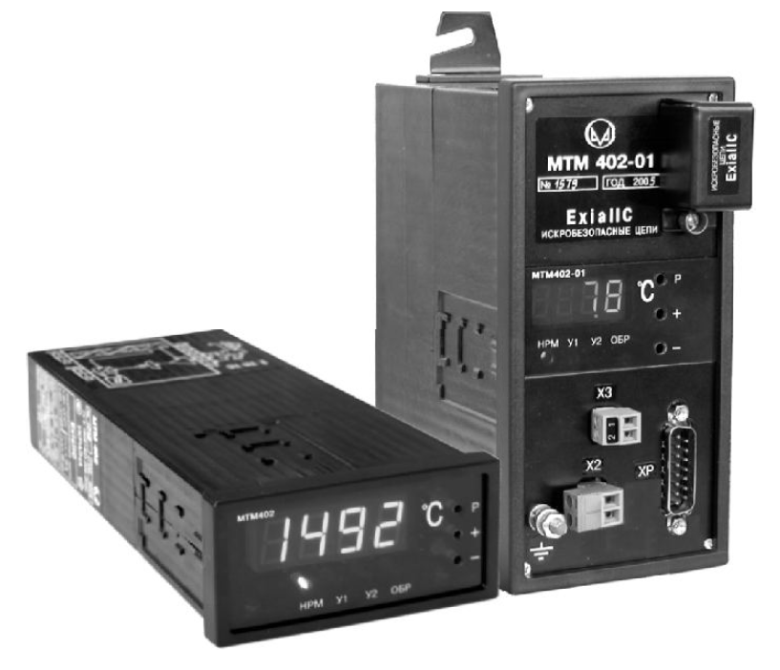
Рисунок 1.2 - Зовнішній вигляд МТМ402

Основні функції МТМ402:
- іскробезпечні вхідні кола з маркуванням вибухозахисту "II (1) G [Ex ia Ga] IIC";
- підключаються датчики: ТХК, ТХА, ТПП, ТПР, ТВР, ТЖК, ТМК, ТСП (50П, 100П), ТСМ (50М, 100М), ТНН;
- автоматична компенсація термоЕРС "вільних кінців" ТП;
- вхідні сигнали 0 ... 5 мА, 0 ... 20 мА, 4 ... 20 мА, 0 ... 100 мВ;
- вихідні сигнали 0 ... 5 мА, 0 ... 20 мА, 4 ... 20 мА;
- гальванічне розділення вхідних і вихідних кіл;
- дво-, трипозиційна сигналізація досягнення вимірюваним параметром уставок верхнього і (або) нижнього рівня (позиційне регулювання);
- вихід - "сухий контакт";
- блокування помилкових спрацьовувань уставок при перебоях живлення і обриві кіл ТП, ТС;
- сигналізація обриву кіл ТП, ТС;
- цифрова індикація вимірюваного параметра;
- індикація значень уставок, що задаються.

Структурна схема МТМ402 наведена на рисунку 1.3.

Технічні характеристики МТМ402:
- напруга живлення - AC 220В ± 10%;
- потужність, не більше - 5 ВА;
- пусковий струм, не більше - 250 мА при 250 В;
- Діапазон робочих температур - +5 ... + 50 °С;
- Основна похибка - від ± 0,25%;
- Комутаційна здатність виходів сигналізації:
- DC - 150 В, 1 А;
- AC - 240 В, 1 А;
- Максимальна потужність комутації:
- DC – 60 Вт;
- AC – 120 ВА;
- комутаційна здатність "норма" - 50 В, 50 мА;
- опір навантаження:
- 0 ... 5мА - 0 ... 2,5 кОм;
- 0 ... 20мА, 4 ... 20мА - 0 .. .1 кОм;
- вхідний опір, для вхідних струмових сигналів, не більше – 100 Ом;
- ступінь захисту корпусу - IP20;
- маса, не більше - 1 кг.
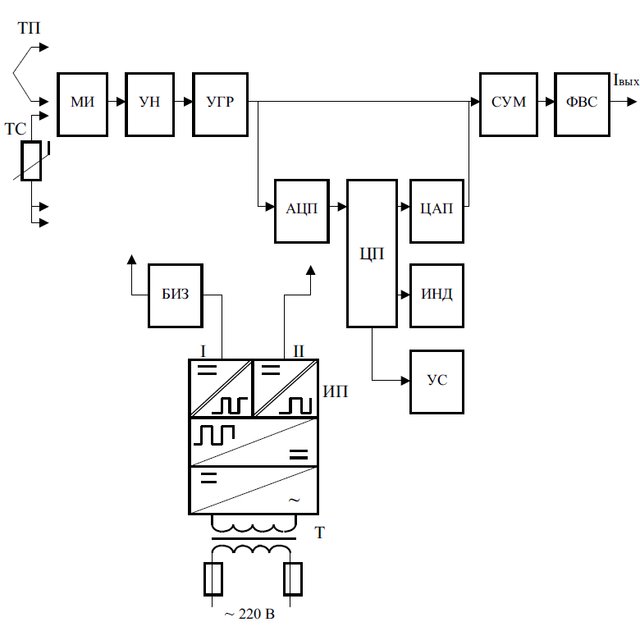
Рисунок 1.3 – Структурна схема МТМ402
,де: МИ – вимірювальний міст;
УН - нормуючий підсилювач;
УГР - пристрій гальванічного розділення;
ИП – джерело живлення;
ЦП – центральний процесор;
БИЗ - бар'єр іскробезпеки;
АЦП – алфавітно-цифровий перетворювач;
ЦАП – цифро-аналоговий перетворювач;
ИНД – пристрій індикації;
УС – пристрій сигналізації;
СУМ – суматор;
Т – трансформатор;
ФВС – пристрій формування вихідного сигналу;
ТП – термопара;
ТС - термометр опору.

Індикатор технологічний мікропроцесорний ІТМ-110 (МІКРОЛ, Україна, м. Івано-Франківськ [2]). Зовнішній вигляд ІТМ-110 наведений на рисунку 1.4.

Індикатор ІТМ-110 являє собою новий клас сучасних універсальних двоканальних цифрових індикаторів з дискретними виходами.

Індикатор ІТМ-110 дозволяє забезпечити високу точність вимірювання технологічного параметра. Відмінною особливістю індикатора ІТМ-110 є наявність трирівневої гальванічної ізоляції між входами, виходами і колом живлення.

Індикатор призначений як для автономного, так і для комплексного використання в АСУТП в енергетиці, металургії, хімічній, харчовій та інших галузях промисловості і народного господарства.

Функції індикатора ІТМ-110:
- вимірювання контрольованого вхідного фізичного параметра (температура, тиск, витрата, рівень і т. п.), обробка, перетворення і відображення його поточного значення на вбудованому чотирирозрядному цифровому дисплеї,
- сигналізація виходу вимірюваної вхідної величини за уставки сигналізації,
- за умови замовлення аналогового виходу, індикатор формує вихідний аналоговий сигнал в залежності від обраної математичної функції або функції ретрансмісії;
- індикація технологічного параметра, отриманого по інтерфейсу від зовнішніх пристроїв;
- використання другого блоку обробки аналогового входу для прийому, обробки, перетворення технологічного параметра одержуваного по інтерфейсу від зовнішніх пристроїв.
Рисунок 1.4 – Зовнішній вигляд ІТМ-110

Структурна схема ІТМ-110 наведена на рисунку 1.5.

Функціональна схема ІТМ-110 наведена на рисунку 1.6.

Технічні характеристики індикатора ІТМ-110:
- можливі вхідні сигнали ІТМ-110: уніфікований від 0 мА до 5 мА; уніфікований від 0 мА до 20 мА; уніфікований від 4 мА до 20 мА; уніфікований від 0 В до 10 В; напруга від 0 мВ до 75 мВ; напруга від 0 мВ до 200 мВ; напруга від 0 В до 2 В; ТСМ 50М, W100 = 1,428, від мінус 50°C до плюс 200°C; ТСМ 100М, W100 = 1,428, від мінус 50°C до плюс 200°C; ТСМ гр.23, від мінус 50°C до плюс 200°C; ТСП 50П, W100 = 1,391, від мінус 50°C до плюс 650°C; ТСП 100П, W100 = 1,391, від мінус 50°C до плюс 650°C; ТСП гр.21, від мінус 50°C до плюс 650°C; Термопара ТХА (K), від 0°C до плюс 1300°C; Термопара ТХК (L), від 0°C до плюс 800°C; Термопара ТЖК (J), від 0°C до плюс 1100°C; Термопара ТХКн (E), від 0°C до плюс 850°C; Термопара ТПП10 (S), від 0°C до плюс 1600°C; Термопара ТПР (B), від 0°C до плюс 1800°C; Термопара ТВР-1 (А-1), від 0°C до плюс 2500°C;
- кількість аналогових входів – 1;
- роздільна здатність АЦП - 16 розрядів;
- межа основної зведеної похибки вимірювання вхідних параметрів - ≤ 0,2%; межа додаткової похибки, викликаної зміною температури навколишнього середовища - <0,2% / 10°C;
- період вимірювання, не більше - 0,1 сек;
- гальванічне розділення кіл - аналогові входи гальванічно ізольовані один від одного, від входів, інших виходів і інших кіл. Напруга гальванічного розв'язку не менше 500 В;
- при замовленні входу типу термопара, в якості входу температурної корекції (компенсації термо-ЕРС вільних кінців термопари) використовується датчик температури, який знаходиться біля клем на тильній стороні регулятора;
- можливі вихідні аналогові сигнали ІТМ-110: від 0 мА до 5 мА; від 0 мА до 20 мА; від 4 мА до 20 мА; від 0 В до 10 В;
- кількість аналогових виходів – 1;
- роздільна здатність ЦАП - 16 розрядів;
- межа основної зведеної похибки формування вихідного сигналу - ≤ 0,2%, залежність вихідного сигналу від опору навантаження - ≤ 0,1 %. Межа додаткової похибки, викликаної зміною температури навколишнього середовища - < 0,2%/10°C;
- гальванічне розділення кіл - вихід гальванічно ізольований від входів, інших виходів і інших кіл. Напруга гальванічного розв'язку не менше 500 В.
- можливі тип вихідних дискретних сигналів ІТМ-110: транзисторні виходи; релейні виходи; твердотільні реле;
- мількість дискретних виходів - 2;
- послідовний інтерфейс RS-485: кількість приймально-передавальних пристроїв - до 32 приймально-передавальних пристроїв на одному сегменті; максимальна довжина лінії в межах одного сегмента мережі - до 1200 метрів; діапазон мережевих адрес – 255; вид кабелю - вита пара, екранована кручена пара; протокол зв'язку - Modbus режим RTU (Remote Terminal Unit); Гальванічне розділення кіл - інтерфейс гальванічно ізольовані від входів, інших виходів і інших кіл. Напруга гальванічного розв'язку не менше 500 В;
- можлива напруга живлення ІТМ-110: 220В змінного струму (від 100 В до 242 В, 50 Гц); 24В постійного струму (від 18 В до 36 В); струм по живленню 24 В - ≤ 180 мА; споживана потужність від мережі змінного струму 220 В - ≤ 6.5 В·А;
- захист даних - EEPROM, сегнетоелектрична NVRAM;
- рівень захисту від попадання всередину твердих речовин і води згідно з ДСТУ EN 60529:2014 – IP30;
- по захищеності від дії кліматичних чинників індикатор відповідає виконанню групи B4 згідно з ДСТУ IEC 60654-1:2001, але для роботи при температурі від мінус 40 °С до плюс 70 °С;
- по захищеності від дії вібрації індикатор відповідає класу V.6.H згідно з ДСТУ IEC 60654-3:2001;
- за стійкістю до механічного впливу індикатор відповідає виконанню 5 згідно ГОСТ 22261-94;
- середній час напрацювання на відмову з урахуванням технічного обслуговування, регламентованого настановою щодо експлуатування, - не менше ніж 100 000 годин; середній час відновлення працездатності ІТМ-110 - не більше 4 годин; середній термін експлуатування - не менше 10 років; середній термін зберігання - 1 рік в умовах по групі 1 ГОСТ 15150-69;
- Ізоляція електричних кіл ІТМ-110 щодо корпусу і між собою при температурі навколишнього середовища (20±5)°C і відносній вологості повітря до 80% витримує протягом 1 хвилини дію випробувальної напруги синусоїдальної форми частотою (50±1) Гц з діючим значенням 1500 В;
- Мінімально допустимий електричний опір ізоляції при температурі навколишнього середовища (20±5) °C і відносній вологості повітря до 80% становить не менше 20 МОм.
Рисунок 1.5 – Структурна схема ІТМ-110
Рисунок 1.6 – Функціональна схема ІТМ-110

Аналіз схеми електричної принципової

Основним завданням при створенні нового пристрою, є визначення конструктивних особливостей проектованого виробу, що випливають безпосередньо з принципу його роботи. Тому аналіз схеми електричної принципової має важливе значення на початковому проектуванні і багато в чому визначає правильність і ефективність прийнятих надалі конструкторських рішень.

Для спрощення задачі розміщення ЕРЕ на ПП, доцільно розроблюваний керуючо-вимірювальну частини цифрового вимірювача температури розбити на наступні функціональні вузли:
- вузол нормалізації сигналу термопари;
- вузол індикації;
- вузол мікроконтролера;
- вузол підключення модулю живлення;
- вузол підключення до інтерфейсу SPI;
- вузол підключення до UART;
- вузол підключення модулю струмового виходу.

Вимірювач, згідно ТЗ, повинен забезпечувати вимірювання температур в інтервалі від мінус 50 ° C до +800 ° C за допомогою термопари типу ТХА (K). По напрузі на термопарі можливо встановити тільки різницю температур, тому крім цього, потрібно вимірювати абсолютну температура одного з спаїв для визначення абсолютного результату. Для цього потрібно застосовувати спеціальну мікросхему, таку, як AD597.

AD597 - це монолітний контролер робочої температурної точки, який оптимізований для роботи при підвищених температурах. Компонент здійснює компенсацію холодного спаю і посилення вхідного сигналу термопари типу K, формуючи внутрішній сигнал, пропорційний температурі. Цей внутрішній сигнал порівнюється з доданим зовнішнім напругою, що задає робочу точку, для формування комутованої вихідної напруги на нізкоімпедансном виході. Мертвим діапазоном (Dead-Band), або гістерезисом комутації, можна управляти за допомогою одного зовнішнього резистора. Крім того, AD597 можна конфігурувати для безпосереднього перетворення вхідного сигналу термопари типу K в вихідна напруга з масштабом 10 мВ/°C. Компонент також може бути використаний як автономний датчик температури з виходом напруги.

Сигнал в формі напруги, що йде з термопари, який би обробці він далі ні піддавався, повинен підсилюватися, оскільки природа термоелектрорушійної сили не дозволяє отримати напруги достатнього рівня з використанням всього двох спаїв. Оскільки напруга на термопарі несе безпосередню інформацію про те, яка різниця температур між спаями, то посилення не повинно призводити до суттєвих його спотворень і бути максимально лінійним.

Потреба у виведенні виміряного значення на семи сегментний індикатор, в обчисленні температури, виведення її на зовнішні пристрої за допомогою струмового виходу 4-20 мА, робота з датчиком абсолютної температури призводить до того, що для реалізації цих функцій необхідно обробляти сигнали в цифровому вигляді.

Для оцифровування сигналу, що пройшов первинну обробку, необхідно ввести у кола мікроконтролер з АЦП відповідної розрядності. Крім того, такий АЦП повинен працювати як з позитивними, так і негативними сигналами, або додати схему, яка виконає узгодження сигналу AD597 з діапазоном АЦП мікроконтролера. В якості такого мікроконтролера пропонується застосувати ATmega8, який містить на своєму борту 8 каналів аналогового введення з 10-и бітовим АЦП, і схему на операційному підсилювачі OP293. Відповідно до вимоги по частоті оновлення інформації про температуру кількість вибірок має бути не менше двох в секунду.

Алгоритм функціонування мікроконтролера повинен бути складений відповідним чином. Застосування спеціальної мікросхеми AD597 для обробки сигналу від термопари ТХА (К) різко знижує вимоги до кваліфікації програміста. Задача програмування мікроконтролера - це окреме завдання і в рамках даного дипломного проектування не ставиться і далі розглядатися не буде.

Враховуючи насиченість схеми електричної принципової ЕРЕ, обираємо третій клас точності плати.

Монтаж ЕРЕ рекомендується проводити на друкованій платі з двостороннього фольгованого склотекстоліту товщиною 1,5 мм. Для зменшення габаритів застосовується двосторонній монтаж компонентів.

Для кращої компенсації холодного спаю, термокомпенсаційні дроти повинні припаюватися безпосередньо до контактів на платі.

В результаті аналізу електричної схеми можна виділити наступні рекомендації з конструювання друкованої плати:
- при розміщенні елементів на ПП слід прагнути до рівномірного розподілу мас компонентів по поверхні ПП;
- відстань між сусідніми елементами повинно забезпечувати можливість технологічних процесів ручний, механізованої або автоматичної установки елементів;
- по краях плати передбачити технологічну зону шириною 3,0 мм;
- друковані провідники не повинні мати різких перегинів, допустимі кути 45° і 90°.

Аналіз елементної бази

Виконано аналіз ЕРЕ, що використовуються в модулі КВЧ: габаритні розміри, електричні параметри, допустимі умови експлуатації. Вибір ЕРЕ проводиться з урахуванням електричних характеристик, габаритів, припустимих погрішностей і температур.

У КВЧ використовуються наступні основні ЕРЕ:
- мікроконтролер ATMEGA8-16M;
- підсилювач сигналів термопари типу K/контролер робочої точки AD597ARZ;
- точний операційний підсилювач OP293ES;
- драйвер світлодіодів постійного струму MBI5168;
- індикатор SR420561N;
- транзистор BC817;
- резистори R1206;
- конденсатори C1206;
- індуктивність L0805;
- провідні клеми HDR-F-2.54 2x3;
- провідні клеми HDR-M-2.54 1x2, 2x3, 1x3.

Особливості мікроконтролера ATMEGA8-16M [3]:
- Високопродуктивний 8-розрядний мікроконтролер Atmel®AVR® з низькою потужністю;
- Розширена архітектура RISC
- 130 потужних інструкцій - більшість одноциклових циклів виконання;
- 32 × 8 робочих реєстрів загального призначення;
- Повністю статична операція: до 16MIPS пропускна здатність на 16MHz; вбудований 2-цикловий множник;
- Енергонезалежні сегменти пам'яті високої витривалості: 8 Кбайт внутрішньосистемної програмованої флеш-пам'яті програми; 512 байт EEPROM; 1 Кбайт внутрішньої SRAM; Цикли запису/стирання: 10000 Flash/100 000 EEPROM; Зберігання даних: 20 років при 85°C/100 років при 25°C; Необов’язковий розділ завантажувального коду з незалежними блокувальними бітами; Внутрішньосистемне програмування за допомогою вбудованої програми завантаження; Справжня операція читання-записування; Блокування програмування для програмного забезпечення
- Периферійні функції: Два 8-бітових таймера/лічильника з окремим прескалером, один режим порівняння; Один 16-розрядний таймер/лічильник з окремим прескалером, режимом порівняння та режимом захоплення; Режим - лічильник реального часу з окремим генератором, Три ШІМ-канали; 8-канальний АЦП в пакеті TQFP та QFN/MLF; Вісім каналів 10-бітної точності; 6-канальний АЦП в пакеті PDIP; Шість каналів 10-бітної точності; Байт - орієнтований двопровідний послідовний інтерфейс; Програмований послідовний USART; Серійний інтерфейс ведучого/підлеглого SPI; Програмований сторожовий таймер з окремим вбудованим генератором; Вбудований аналоговий компаратор
- Спеціальні функції мікроконтролера: Скидання живлення та програмоване виявлення відключення; Внутрішній калібрований RC-генератор; Зовнішні та внутрішні джерела переривань; П'ять режимів сну: в режимі очікування, зменшення шуму АЦП, енергозбереження, відключення живлення та режим очікування;
- Введення / виведення та пакети: 23 програмовані лінії вводу-виводу; 28-контактний PDIP, 32-контактний TQFP та 32-контактний QFN/MLF;
- Робочі напруги: 2,7 В - 5,5 В (ATmega8L), 4,5 В - 5,5 В (ATmega8);
- Швидкісні оцінки: 0 - 8 МГц (ATmega8L); 0-16 МГц (ATmega8);
- Споживання енергії при частоті 4 МГц, 3 В, 25°C - Активний: 3,6 мА; Режим очікування: 1,0 мА; Режим відключення живлення: 0,5 мкА.

Конфігурація контактів ATMEGA8-16M у корпусі TQFP32 наведена на рисунку 1.7.
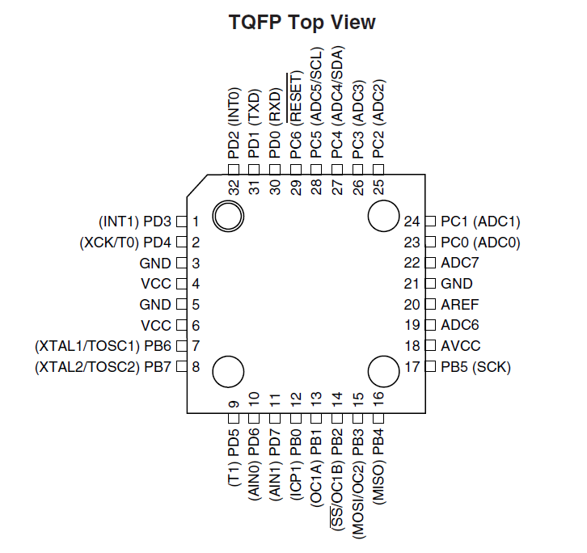
Рисунок 1.7 – Конфігурація контактів ATMEGA8-16M у корпусі TQFP32

Особливості підсилювача сигналів термопари AD597ARZ [4]:
- Низька вартість;
- Працює з термопарами типу K;
- Вбудована компенсація точки холодного спаю;
- Температурна пропорційна робота - 10 мВ/°С
- Робота заданого значення температури – ВМИК. / ВИМК.;
- Програмований гістерезис комутації;
- Високоомний диференціальний вхід;
- монолітний контролер заданих температур, який оптимізований для використання при підвищених температурах, таких як ті, що застосовуються в програмах управління духовою шафою.
- пристрій холодного переходу компенсує та посилює вхід термопари типу K для отримання внутрішнього сигналу, пропорційного температурі. Потім внутрішній сигнал порівнюється із зовнішньо поданою заданою напругою, щоб отримати вихідну напругу з комутацією з низьким опором;
- мертвий діапазон або комутаційний гістерезис можна запрограмувати за допомогою одного зовнішнього резистора. Крім того, AD597 може бути налаштований на забезпечення вихідної напруги (10 мВ/°C) безпосередньо від сигналу термопари типу K;
- AD597 також може використовуватися як автономний датчик температури з відповідною вихідною напругою;
- AD597 може живитися від одного джерела живлення від +5 В до +30 В, або від подвійних джерел живлення до загального інтервалу 36 В;
- Типовий струм спокою - 160 мкА, що мінімізує помилки самонагрівання;
- Опція AD597 H включає сигнал аварії термопари, який вказує на відключений провід термопари при роботі в режимі пропорційного вимірювання температури. Вихід тривоги має гнучкий формат, який можна використовувати для приводу реле, світлодіодів або логіки TTL;
- Пристрій упакований у надійнй, економічно вигідний 10-контактний корпус SOIC і призначений для роботи в діапазоні температур навколишнього середовища від + 25 ° C до + 100 ° C. Робота в розширеному діапазоні температур навколишнього середовища можлива з дещо зниженою точністю;
- AD597 приймає і посилює сигнал входи від датчика температури –200 ° C до + 1250 ° C типу K;
- AD597 має точність калібрування ±4°C при температурі навколишнього середовища 60°C і специфікацію стабільності температури навколишнього середовища 0,05°C/°C від + 25 ° C до + 100 ° C.
- AD597 забезпечує компенсацію холодного переходу та є підсилювачем з високим коефіцієнтом підсилення, який можна використовувати як компаратор заданих значень;
- Вхідний каскад AD597 - це високоякісний підсилювач приладів, який дозволяє термопарі плавати над більшою частиною діапазону напруги живлення;
- Лінеаризація практично не потрібна для температур термопар, близьких до 175°C;
- Компенсація холодного переходу оптимізована для температури навколишнього середовища в діапазоні від + 25 ° C до + 100 ° C;
- У автономному режимі AD596 / AD597 виробляє вихідну напругу, яка вказує на власну температуру.

Зовнішній вигляд і контрольні розміри AD597 наведені на рисунку 1.8.
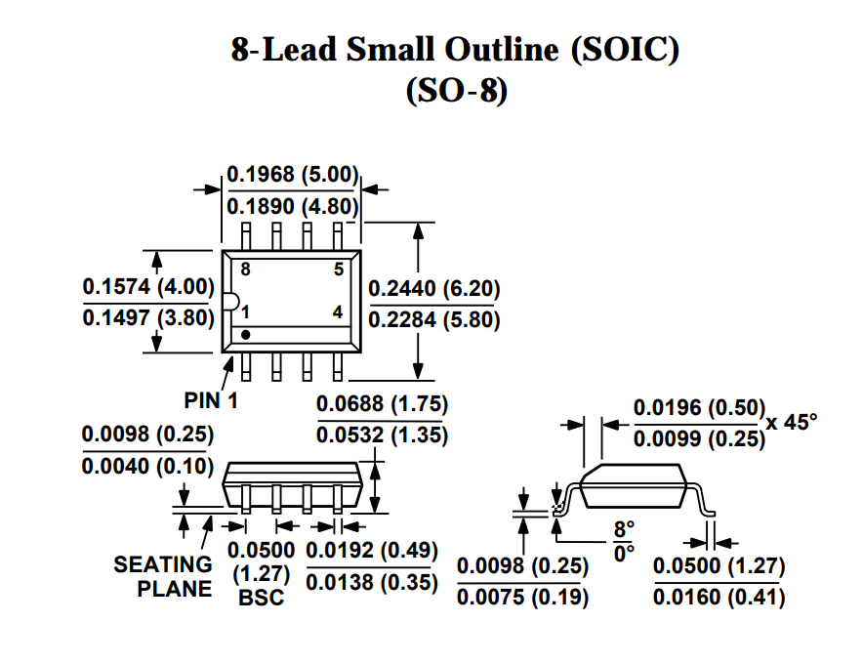
Рисунок 1.8 – Зовнішній вигляд і контрольні розміри AD597

Особливості операційного підсилювача OP293ES[5]:
- Працює від +1,7 В до ± 18 В;
- Низький струм живлення: 15 мкА / підсилювач;
- Низька напруга зміщення: максимум 100 мкВ;
- Виходи опускаються і джерело: ± 8 мА;
- Немає обернення фаз;
- Одноразове або подвійне живлення;
- Високий коефіцієнт підсилення в розімкнутому контурі: 600 В/мВ;
- Єдність посилення - стабільна
- Використання: Цифрові ваги, Тензорезистори, Переносне медичне обладнання, Прилади з акумулятором, Підсилювач перетворювача температури;
- OP293 - це операційні підсилювачі з одним джерелом живлення, які мають комбінацію високої точності, низький струм живлення та здатності працювати при низьких напругах;
- Для високої продуктивності в системах з одним живленням діапазони вхідного та вихідного сигналів включають землю, а виходи коливаються від негативної шини з точністю до 600 мВ від позитивної подачі;
- Для роботи низької напруги OP293 може працювати до +1,7 В або ± 0,85 В.
- Поєднання високої точності та низької потужності робить OP293 корисним для обладнання, що працює від акумуляторів.
- Низький розряд струму та робота низької напруги дозволяють їй продовжувати працювати ще довго після того, як інші підсилювачі перестають функціонувати або через розряд батареї, або надлишок.
- OP293 призначені для одинарного +2 В через подвійну роботу ± 15 В у розширеному діапазоні температур (від -40 ° C до + 125 ° C).
- Вони доступні в упаковках для поверхневого монтажу SOIC.

Зовнішній вигляд OP293 наведений на рисунку 1.9.
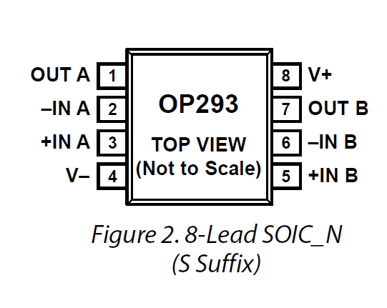
Рисунок 1.9 – Зовнішній вигляд OP293

Особливості драйвера світлодіодів постійного струму MBI5168 [6]:
- 8 вихідних каналів постійного струму;
- Постійний вихідний струм, інваріантний до зміни напруги навантаження;
- Відмінна точність вихідного струму: між каналами: < ±4 % (макс.) та між ІС: < ± 6 % (макс.);
- Вихідний струм регулюється через зовнішній резистор;
- Діапазон постійного вихідного струму: 5 -120 мА;
- Швидка реакція вихідного струму /ОЕ (мін.): 400 нс;
- Тактова частота 25 МГц;
- Вхід тригера Шмітта;
- Напруга живлення 5В.
- MBI5168 призначений для світлодіодних дисплеїв.
- MBI5168 використовує технологію PrecisionDrive ™ для покращення своїх вихідних характеристик;
- MBI5168 містить послідовний буфер та фіксатори даних, які перетворюють послідовні вхідні дані у паралельний вихідний формат;
- На вихідному каскаді MBI5168 вісім портів регульованого струму призначені для забезпечення рівномірних і постійних струмів поглиначів для приводу світлодіодів у великому діапазоні варіацій Vf;
- MBI5168 надає користувачам велику гнучкість та продуктивність пристрою, використовуючи MBI5168 у їхній системі для програм із світлодіодними дисплеями, наприклад Світлодіодні панелі;
- Користувачі можуть регулювати вихідний струм від 5 мА до 120 мА за допомогою зовнішнього резистора Rext, що надає користувачам гнучкість в управлінні інтенсивністю світла світло діодів;
- MBI5168 гарантує витримку максимум 17 В на вихідному порту;
- Висока тактова частота, 25 МГц, також задовольняє системним вимогам передачі даних великого обсягу.

Зовнішній вигляд і розміри MBI5168 наведений на рисунку 1.10.
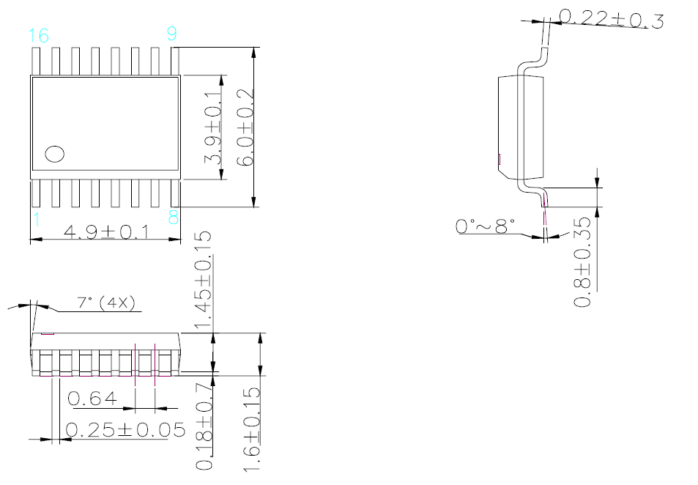
Рисунок 1.10 – Зовнішній вигляд і розміри MBI5168

Особливості індикатора SR420561N[7]:
- Висока інтенсивність та надійність;
- Висока якість, низька потреба енергії та низька вартість;
- ІС сумісний, простий монтаж;
- Відповідайте Директиві RoHS ЄС;
- ESD 2000V;
- 0,56-дюймовий чотиризначний дисплей;
- Загальний катод;
- Чорне обличчя, білий сегмент;
- Колір освітлення: ЧЕРВОНИЙ;
- Матеріали: AlGaInP;
- Розсіювання потужності на сегмент: 50 мВт;
- Зворотна напруга на сегмент: 5 В;
- Безперервний прямий струм на сегмент: 20 мА;
- Піковий прямий струм на сегмент (робоча напруга - 0,1,1 кГц): 60 мА;
- Діапазон робочих температур від мінус 20 ℃ до 80 ℃;
- Діапазон температур зберігання від мінус 30 ℃ до 85 ℃;
- Температура пайки свинцю 260 ℃ на 1,6 мм Від корпусу протягом 3 секунд: 260 ℃/3, 1,6 мм.

Зовнішній вигляд, розміри і схема SR420561N наведені на рисунку 1.11.
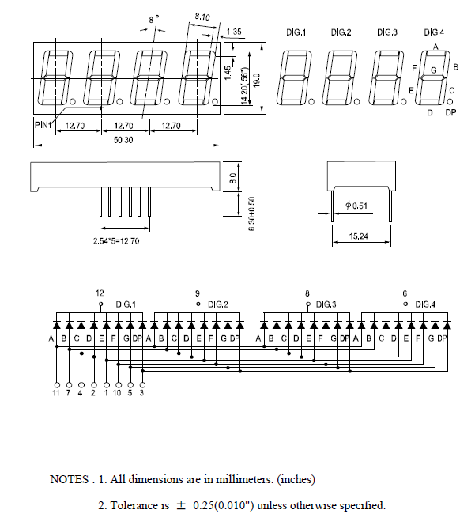
Рисунок 1.11 – Зовнішній вигляд, розміри і схема SR420561N

Особливості транзистора BC817[8]:
- Кремнієві епітаксіальні планарні транзистори NPN для комутації, драйверів AF та підсилювачів;
- Особливо підходить для автоматичної вставки в товсто- і тонкоплівкові схеми.
- Ці транзистори поділяються на три групи -16, -25 та -40 відповідно до їх поточного коефіцієнта посилення.
- Напруга колектор-емітер BC817 – 50 В;
- Напруга колектор-емітер BC817 – 45 В;
- Випромінювач на базовій напрузі – 5 В;
- Струм колектора - 800 мА;
- Піковий струм колектора - 1000 мА;
- Піковий струм бази - 200 мА;
- Піковий струм емітера - 1000 мА;
- Розсіювання потужності при TSB = 50 °C – 310 мВт;
- Температура спаю - 150 °C
- Діапазон температур зберігання TS – мінус 65 до +150 ° C.

Зовнішній вигляд і розміри BC817 наведені на рисунку 1.12.
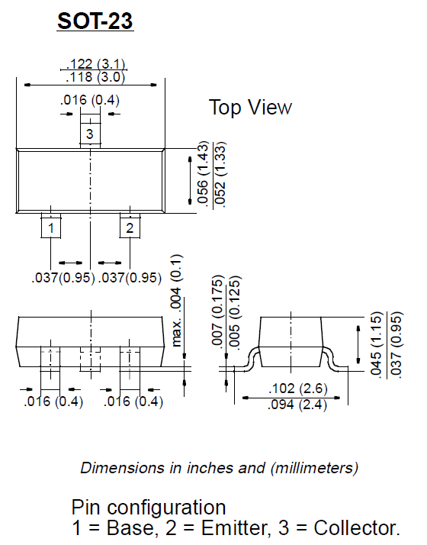
Рисунок 1.12 – Зовнішній вигляд і розміри BC817

Особливості резисторів R1206 [9]:
- Безкорпусні товстоплівкові резистори (чіп-резистори, smd-резистори) призначені для роботи в колах постійного, змінного та імпульсного струму. Використовуються для поверхневого монтажу;
- Номінальна потужність: 0.1 Вт (тип 0603), 0.125 Вт (тип 0805), 0.25 Вт (тип 1206);
- Діапазон номінальних опорів: 1 Ом - 10 MOм, ряд 24;
- Точність: ± 5% (J), ± 1% (F);
- Робоча напруга: 200 B;
- Діапазон робочих температур: -55 ... + 125 °C;
- Довжина корпусу L, мм 3.2;
- Ширина (діаметр) корпусу W (D), мм 1.6;
- Вага, г 0.01.

Зовнішній вигляд і розміри R1206 наведені на рисунку 1.13.
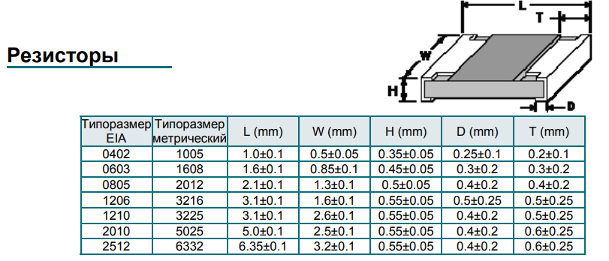
Рисунок 1.13 – Зовнішній вигляд і розміри R1206

Особливості резисторів C1206 [9]:
- Багатошарові чіп-конденсатори типу C для поверхневого монтажу доступні на стрічці та котушці з температурними коефіцієнтами COG (NPO), X7R, Z5U та Y5V;
- У більшості температурних коефіцієнтів доступні п’ять стандартних розмірів (0402, 0603, 0805, 1206 та 1210) - 0603 недоступний у Z5U;
- завершення нікелевого бар'єру / припою;
- Одиниці 50 В постійного струму можна використовувати в схемах 63 В постійного струму;
- Поверхневе кріплення.

Зовнішній вигляд і розміри C1206 наведені на рисунку 1.14.
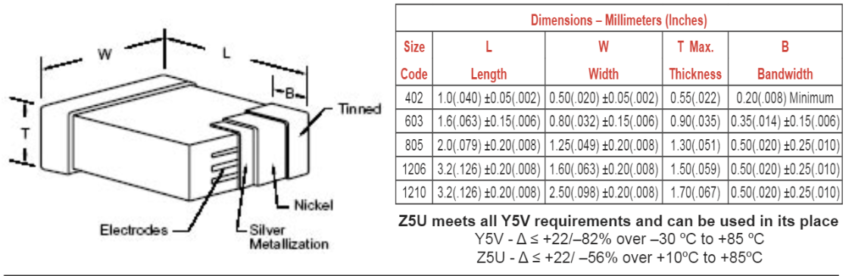
Рисунок 1.14 – Зовнішній вигляд і розміри C1206

Аналіз вимог до виробництва

Дуже важливе значення на стадії аналізу ТЗ має облік особливостей виготовлення проектованого апарату, оскільки саме технологічність конструкції і підготовленість виробництва до випуску даного виду ЕА в кінцевому рахунку визначає його якість і вартість виробу.

Керуючо-вимірювальна частина цифрового вимірювача температури, що розробляється, з конструкторської та технологічної точок зору, є пристроєм середньої складності. Передбачається, що на підприємстві освоєні такі типові технологічні процеси:
- виготовлення друкованих плат - комбінований позитивний метод;
- підготовка НЕ до монтажу - автоматична, напівавтоматична;
- установка НЕ на друковані плати - автоматична і напівавтоматична (за допомогою світломонтажних столів);
- методи пайки: групова (вільний припою), індивідуальна.

Розподіл використовуваної елементної бази за типорозмірами наведено в таблиці 1.1.
Таблиця 1.1 - Розподіл елементної бази за типорозмірами
Типорозмір | Кількість
Типорозмір | штук | %
1 Мікросхеми в корпусах типу DIP | 5 | 6,667
2 Навісні елементи з осьовими висновками | 43 | 57,333
3 Навісні елементи з аксіальним висновками | 19 | 25,333
4 Оригінальні навісні елементи | 8 | 10,667

За результатами аналізу технологій, заснованих на передбачуваному підприємстві-виробнику проектованого блоку і складу застосовуваної елементної бази, а також враховуючи вимоги технічного завдання за обсягом виробництва, можна зробити наступні висновки щодо забезпечення високої технологічності виготовлення розроблюваного виробу і сформулювати вимоги до виробництва:
- у складі елементної бази найбільшу частку мають навісні елементи монтовані в отвори з осьовими і аксіальними висновками, тому їх підготовка до монтажу і сам процес установки на ПП необхідно автоматизувати в першу чергу. При цьому через відносно малого обсягу випуску доцільно використовувати універсальні автомати з установки елементів з осьовими і аксіальними висновками, що дозволить знизити витрати на технологічну підготовку виробництва;
- наявність у складі елементної бази малої кількості оригінальних НЕ (близько 10%) робить неефективною автоматизацію їх підготовки та установки, при цьому найбільш прийнятним варіантом є їх ручна або напівавтоматична підготовка з подальшою установкою на ПП за допомогою світломонтажних столів.

Технічні пропозиції на розробку

В результаті проведеного аналізу ТЗ можливо сформулювати висновки, які необхідно виконати в процесі конструювання пристрою:
- виконання - стаціонарне;
- тип друкованої плати - двостороння;
- клас точності виготовлення друкованої плати - 3;
- розміщення ЕРЕ - з двох сторін друкованої плати;
- крок координатної сітки 2,54 мм;
- заходи щодо завадостійкості: застосування розв'язувальних конденсаторів для мікросхем;
- способи створення електричних з'єднань: між елементами - друковані провідники; між встановленими елементами і друкованою платою - пайка; підключення до зовнішніх пристроїв - роз'ємами;
- спосіб охолоджування - конвекція (перфораційні отвори);
- конструкція передбачається розбірною і передбачає кріплення друкованої плати до корпусу за допомогою шурупів-саморізів;
- пояснювальні написи повинні бути зручно читаються і розташовуватися біля елементів друкованої плати.

Створення конструкції пристрою

Вибір конструкції друкованої плати

Друкована плата - основний конструктивний елемент ЕА. Друкована плата використовується як типовий елемент заміни, яка служить для комутації елементів в якості несучої конструкції.

За точністю виконання елементів конструкції ДП діляться на п'ять класів точності. Друковані плати 1 і 2 класів точності найбільш прості у виконанні, надійні в експлуатації й мають мінімальну вартість. Друковані плати 3, 4 і 5 класів точності вимагають використання високоякісних матеріалів, інструменту, устаткування, обмеження габаритних розмірів і т.д. Друковані плати рекомендується виготовляти за 2 і 3 класами точності. Схема електрична принципова є досить насиченої ЕРЕ. Тому друковані плати пристрою будуть виготовлятися за 3 класом точності.

Максимальний розмір плати встановлений у вимогах і має значення 54 мм х 62,5 мм (ВхШ).

Для визначення реальної площі плати скористаємось можливостями системи автоматизованого проектування EasyEDA.

Після попереднього розведення плати, розмір її склав значення 53.848 мм х 62.484 мм (рисунок 2.15), що відповідає встановленим вимогам.
Рисунок 2.15 – Попередні розміри плати КВЧ

ДП при експлуатації не будуть піддаватися високим механічним і тепловим впливам, впливам агресивних середовищ, тому відповідно до ГОСТ 10316-78, вибираємо найпоширеніший матеріал склотекстоліт СФ-2-35-1,5 з товщиною діелектрика 1,5 мм.

У процесі конструювання ДП виконуються наступні розрахунки:
- конструктивно-технологічний розрахунок друкованого монтажу;
- розрахунок за постійним струмом (статичний);
- розрахунок за змінним струмом (динамічний);
- перевірочний розрахунок теплового режиму;
- розрахунок надійності блоку.

Конструктивно-технологічний розрахунок друкованої плати

Метою конструктивно-технологічного розрахунку є визначення основних конструктивних параметрів друкованого монтажу з урахуванням виробничих погрішностей рисунка провідних елементів, фотошаблона, основи, свердління й т.п.

Основні умовні позначки параметрів друкованого монтажу й графічне зображення ДП наведені на рисунку 2.16.

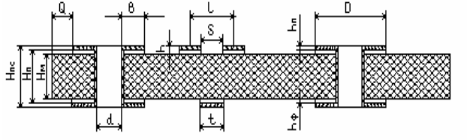
Рисунок 2.16 - Друкована плата

Номінальні значення основних параметрів друкованого монтажу для вузького місця наведені в таблиці 2.2.

У проектованої ДП є перехідні й монтажні отвори. Під перехідним отвором ДП мається на увазі отвір, що служить для з'єднання провідних шарів ДП.
Таблиця 2.2 - Номінальні значення основних параметрів друкованого монтажу для вузького місця
Найменування розрахункового елемента | Позначення | Значення параметрів для 3-го класи точності ДП
Ширина провідника, мм | T_{М} | 0,25
Відстань між краями сусідніх елементів провідного рисунка, мм | S_{М} | 0,25
Відношення діаметра металізованого отвору до товщини плати | I | 0,33
Ширина гарантійного паска, мм | B_{М} | 0,10

Таблиця 2.3 - Припустимі погрішності виконання конструктивних елементів для 3-го класу точності
Похибка | Позначення |  | Значення, мм
Допуск на отвір без металізації  При ∅<1 мм  При ∅>1 мм | $$Δd$$ |  | ( 0,05  ( 0,10
Допуск на ширину провідника  Без покриття  З покриттям | $$Δt$$ |  | ( 0,03  + 0,10  - 0,08
Допуск при розташуванні отворів  При розмірі ДП, мм  L ≤ 180  180 < L ≤ 360 | $$δd$$ |  | 0,08  0,10
Допуск на розташування контактних площадок, мм при  L ≤ 180  180 < L ≤ 360 |  | $$δр$$ |  | 0,2  0,25
Допуск на розташування провідників |  | $$δl$$ |  | 0,05

Конструктивно-технологічний розрахунок друкованої плати виконується автоматично за допомогою системи автоматизованого проектування EasyEDA, яка враховує всі встановлені конструктивно-технологічні умови і вимоги.

Розрахунок за постійним струмом

Найбільш важливими електричними властивостями друкованих плат є навантажувальна здатність провідників за струмом, опір провідників і діелектрична міцність підстави друкованої плати.

Спочатку розрахуємо необхідний перетин провідника сигнального кола (2.1).
$S_{\text{ПЗ}}≥\frac{ρ⋅l⋅I}{0,\text{02}⋅U_{П}}$, (2.1)
,де ρ − питомий опір провідника;
I – струм, видаваний у навантаження;
l – максимальна довжина провідника;
U_{З.ПУ} – запас завадостійкості (для сучасних серій інтегральних схем U_{З.ПУ} = 0,4...0,5В).
Приймаємо U = 5 В
$$S_{\text{ПЗ}}≥\frac{0,\text{0172}⋅0,4⋅0,4}{0,\text{02}⋅5}=0,\text{028}{\text{мм}}^{2}$$

Необхідна ширина друкованого провідника
Приймаємо U = 5 В.
$$b_{\text{ПЗ}}≥\frac{S_{\text{ПЗ}}}{h_{ф}}=\frac{0,\text{028}}{0,\text{035}}=0,8\text{мм}$$
Приймаємо .

Кількість контактів з'єднувача (2.2)
$h=\frac{S_{\text{ПЗ}}}{π⋅d_{в}⋅h_{ф}};$ (2.2)
$$h=\frac{0,\text{028}}{3,\text{14}⋅1,\text{27}⋅0,\text{035}}=0,2;$$

Мінімальна відстань між провідниками залежить від пробивної напруги. Ця відстань для нормального атмосферного тиску вибирають з таблиці 2.4. Залежно від напруги між сусідніми провідниками.
Таблиця 2.4 - Мінімальний зазор між провідниками
Напруга, В | 0…30 | 31…50 | 51…100 | 101…300 | 300…500
Мінімальна відстань, мм | 0.25 | 0.40 | 0.50 | 0.75 | 1.5

Вибираємо мінімальний зазор, рівний 0,25 мм.

Розрахунок за змінним струмом

Розрахунок за змінним струмом дозволяє уточнити максимальну довжину одиночного провідника, максимальну довжину спільного проходження близько розташованих провідників, зазори між провідниками.

Паразитний зв'язок різко зменшується при збільшенні відстані між провідниками, тому найбільшу перешкоду наводять два провідники, розміщені на різних сторонах від пасивної лінії.

Припустиму довжину трьох паралельно розташованих сигнальних провідників визначають за формулою 2.3.
(2.3)
де $l_{\text{cд}},l_{\text{mд}}$ – припустима довжина паралельно розташованих провідників при впливі тільки ємнісного паразитного зв'язку й тільки індуктивного паразитного зв'язку відповідно.

Припустима довжина паралельно розташованих сусідніх провідників при впливі тільки ємнісного паразитного зв'язку визначається за формулою 2.4.
(2.4)
де С_{Д} – припустима ємність паразитного зв'язку, обумовлена завадостійкістю мікросхем (С_{Д} = 30 пФ);
С_{П} – погонна ємність пФ/см, що визначається за формулою 2.5.
(2.5)
де К_{П} – коефіцієнт пропорційності (К_{П} = 0,12);
Е¹ – діелектрична проникність середовища.

Для провідників, розташованих на поверхні плати (2.6)
(2.6)
де $ξ_{0}$ – діелектрична проникність повітря або лаку, якщо плати покриті лаком;
$ξ$ – діелектрична проникність матеріалу плати.
$$ξ^{}=\frac{4+6}{2}=5$$

Припустима довжина паралельно розташованих сусідніх провідників при впливі тільки індуктивного паразитного зв'язку для плати без площини, що екранує, визначають за рівнянням 2.7.
(2.7)

де U_{ПУ} – значення завадостійкості мікросхем (U_{ПУ} = 0,04 В);
U₀ – напруга логічного 0 (U₀ = 0,04 В);
∆I – перепад струму в ланцюзі живлення при перемиканні ІС (∆I = 0,01 А);
t_{ЗСР} – середній час затримки (t_{ЗСР} = 40 нс);
К_{З} – коефіцієнт запасу (К_{З} =0,5...0…0,7)

Для розв’язання рівняння використовується ітераційний метод Ньютона.
Введемо позначення
; (2.8)
; (2.9)
(2.10)
(2.11)
Тоді вихідне рівняння перетвориться до виду
$$Z\left[\text{ln}\left(\frac{Z}{A}\right)+B\right]−C=0$$
Ітераційна формула буде мати такий вигляд $Z_{i+1}=\frac{Z_{i}+C}{\text{ln}\left(\frac{Z_{i}}{A}\right)+B+1}$

Обчислення за ітераційною формулою виконують доти, поки не виконається умова
$$\left|Z_{i+1}−Z_{i}\right|≤Δ$$

Приймаємо Z₀=100; Δ=1.
– умова не виконується
– умова виконується

Таким чином, довжина паралельно розташованих сусідніх провідників при дії тільки індуктивної паразитного зв'язку дорівнює .

Тоді допустима довжина трьох паралельно розміщених провідників буде дорівнювати
.

Згідно отриманого результату розрахунку довжина трьох паралельно розташованих сигнальних провідників не повинна перевищувати 23,87 см.

Моделювання роботи вузлів

З застосування симулятора зі складу системи автоматизованого проектування EasyEDA, виконаємо моделювання роботи вузлу нормалізації сигналу термопари (далі - ВНСТ). Схема моделювання наведена на рисунку 2.17.

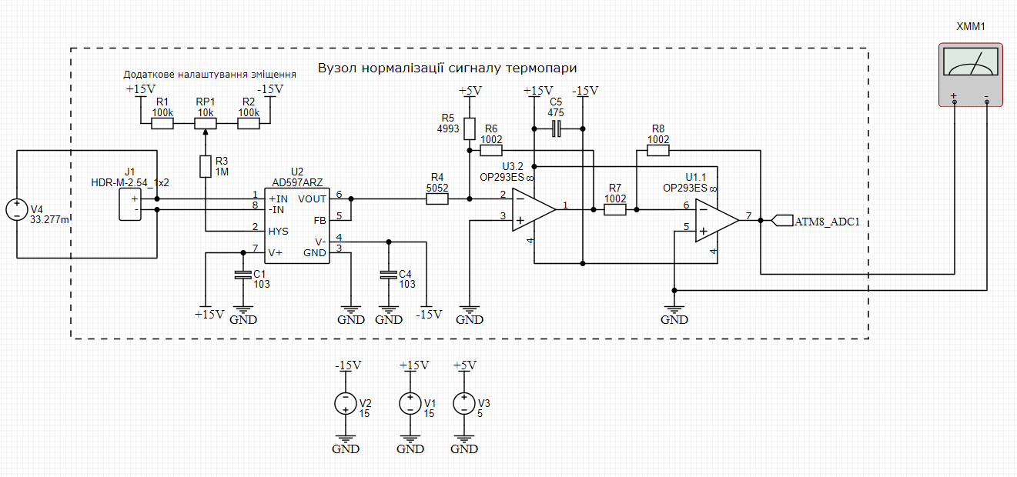
Рисунок 2.17 – Схема моделювання ВНСТ

Результати моделювання наведені в таблиці 2.5 і у вигляді графіку на рисунку 2.18.
Таблиця 2.5 – Результати моделювання схеми ВНСТ
Температура термопари, °С | Напруга термопари типу ТХА(К), мВ | Напруга на виході вузла нормалізації сигналу термопари (ВНСТ), мВ
-50 | -1,885 | 0
-40 | -1,527 | 51
-20 | -0,777 | 158
-10 | -0,392 | 213
0 | 0,000 | 268
10 | 0,397 | 324
20 | 0,798 | 382
25 | 1,000 | 410
30 | 1,203 | 439
40 | 1,611 | 497
50 | 2,022 | 556
60 | 2,436 | 615
80 | 3,266 | 733
100 | 4,095 | 850
120 | 4,919 | 967
140 | 5,733 | 1083
160 | 6,539 | 1198
180 | 7,338 | 1312
200 | 8,137 | 1425
220 | 8,938 | 1539
240 | 9,745 | 1654
260 | 10,560 | 1770
280 | 11,381 | 1887
300 | 12,207 | 2004
320 | 13,039 | 2123
340 | 13,874 | 2241
360 | 14,712 | 2360
380 | 15,552 | 2479
400 | 16,395 | 2599
420 | 17,241 | 2720
440 | 18,088 | 2840
460 | 18,938 | 2961
480 | 19,788 | 3082
500 | 20,640 | 3203
520 | 21,493 | 3325
540 | 22,346 | 3446
560 | 23,198 | 3567
580 | 24,050 | 3688
600 | 24,902 | 3809
620 | 25,751 | 3930
640 | 26,599 | 4051
660 | 27,445 | 4171
680 | 28,288 | 4291
700 | 29,128 | 4410
720 | 29,965 | 4529
740 | 30,799 | 4648
750 | 31,214 | 4707
760 | 31,629 | 4766
780 | 32,455 | 4883
800 | 33,277 | 5000

За результатами моделювання ВНСТ можливо зробити висновок, що ВНСТ повністю виконує зазначені для нього функції.

З застосування симулятора зі складу системи автоматизованого проектування EasyEDA, виконаємо моделювання роботи вузлу нормалізації сигналу термопари (далі - ВНСТ) при температурі на термопарі мінус 50оС і наявності впливу опору провідників на елемент AD597ARZ. Схема моделювання наведена на рисунку 2.19.
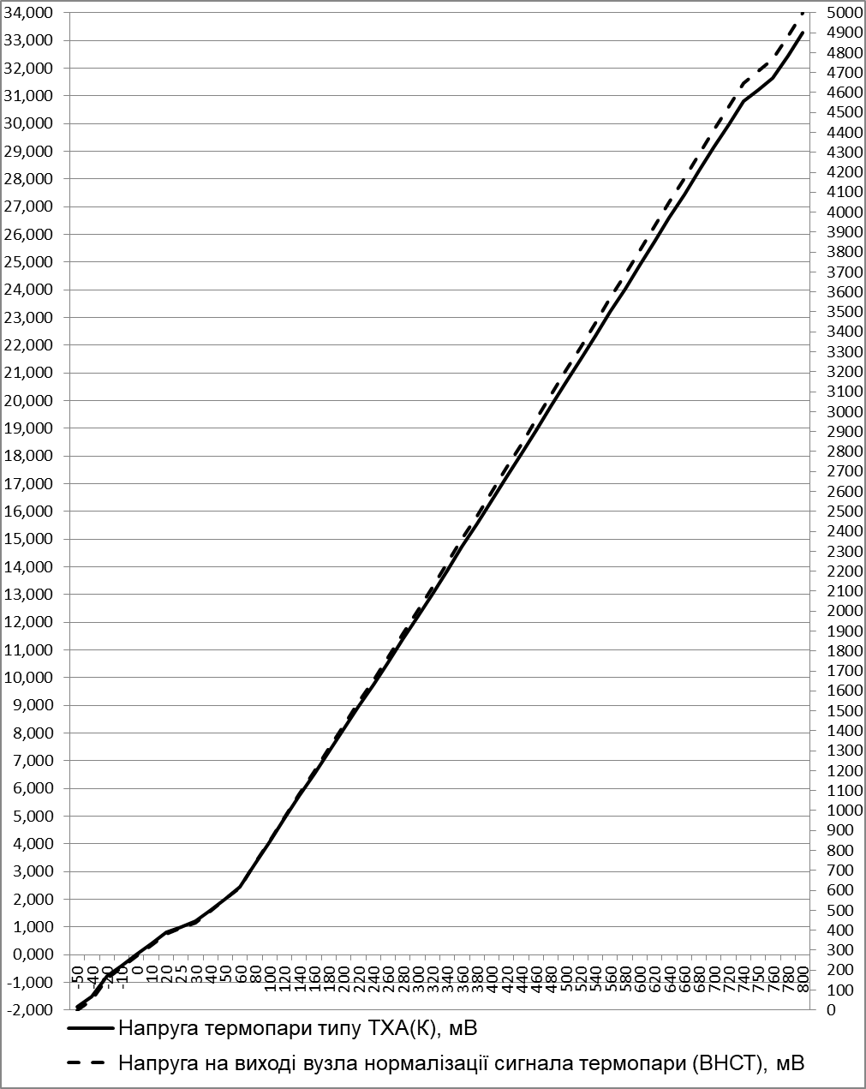

Рисунок 2.18 – Графік залежності вхідної і вихідної напруги ВНСТ від температури
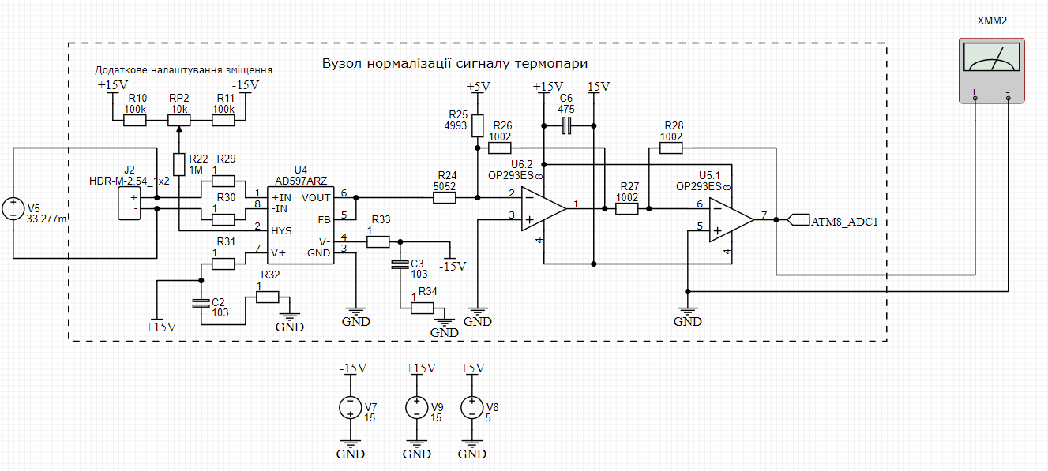
Рисунок 2.19 – Схема моделювання ВНСТ за наявності впливу опору провідників

Результати моделювання впливу опору провідників на елемент AD597ARZ наведені у таблиці 2.6.
Таблиця 2.6 – Результати моделювання схеми ВНСТ
Температура термопари, °С | Напруга термопари типу ТХА(К), мВ | Напруга на виході вузла нормалізації сигналу термопари (ВНСТ), за відсутності впливу опору провідників, мВ | Напруга на виході вузла нормалізації сигналу термопари (ВНСТ), за наявності впливу опору провідників, мВ
-50 | -1,885 | 0,01 | 0,01

За результатами моделювання впливу опору провідників на елемент AD597ARZ можливо зробити висновок, що заявлений опір провідників значенням 1 Ом не вливає на роботу AD597ARZ.

З застосування симулятора зі складу системи автоматизованого проектування EasyEDA, виконаємо моделювання роботи вузлу індикації (далі - ВІ). Схема моделювання наведена на рисунку 19.
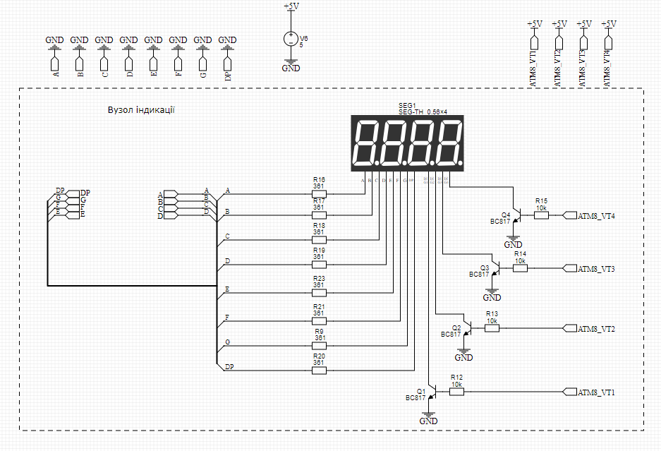
Рисунок 2.20 – Схема моделювання роботи вузлу індикації

В процесі моделювання ВІ стан сегментів індикатору відповідав очікуваному. За цим можливо зробити висновок, що схема ВІ повністю виконує зазначені на неї функції.

Розміщення та трасування друкованого монтажу

Найбільш трудомісткими завданнями при конструюванні ДП є розміщення навісних елементів і трасування друкованого монтажу. При розміщенні ЕРЕ критеріями оптимізації можуть бути мінімум сумарної довжини зв'язків, рівномірне заповнення монтажного простору тощо. Проектована друкована плата є двосторонньої, тому основним критерієм компонування ЕРЕ буде мінімальна сумарна довжина всіх ліній зв'язку, тому, при розміщенні чергового елемента, у першу чергу буде враховуватися кількість зв'язків цього елемента із уже розміщеними.

Трасування полягає у визначенні конкретної геометрії друкованого монтажу, що реалізує з'єднання між елементами схеми.

На основі представлених способів одержання провідного рисунка, для проектованої ДП трасування друкованого монтажу було виконано за допомогою системи автоматизованого проектування EasyEDA.

Отримані креслення представлені в графічній частині дипломного проекту.

Розрахунок теплового режиму

Компоненти ЕА функціонують в строго визначеному температурному діапазоні. Вихід температури за встановленні межі може призвести до незворотних структурних змін компонентів.

У проектованому КВЧ вибираємо природне охолодження тому що. щільність теплового потоку від охолоджуваних поверхонь не перевищує 0,05, коефіцієнт заповнення модулю низький, модуль перфорується.

Тепловими розрахунками підтверджується правильність обраного способу охолодження, у противному випадку вибирається більш ефективний спосіб охолодження. Існуючі методики теплових розрахунків електронної апаратури різноманітні, але в більшості з них тепло навантажені компоненти разом з конструктивними елементами, на які вони встановлені, моделюються умовно нагрітою зоною. Методика, по якій вироблявся розрахунок, має погрішність не гірше ±10 %. Розрахунок проводився на ЕОМ по програмі "Teplo.exe ".

Вихідними даними до розрахунку є:
- тип використовуваного корпуса;
- розміри модулю;
- температура навколишнього середовища;
- потужність, що розсіюється в модулі;
- дані про елементи, критичні до перегріву тощо.

Результати розрахунку теплового режиму наведені у додатку А.

За результатами можна зробити висновок про можливість застосування в проектованому модулі природного охолодження, тому що отримані результати цілком задовольняють технічному завданню.

Розрахунок надійності модулю

Надійність РЕА - властивість виконувати задані функції, зберігаючи експлуатаційні показники в припустимих межах у плині необхідного проміжку часу, і можливість поновлення функціонування, втрачена за тих або інших причин.

У будь-який момент часу РЕА може перебуває в справному або несправному стані. Якщо РЕА в цей момент часу задовольняє всім вимогам, установленим як відносно основних параметрів, так і відносно другорядних параметрів, що характеризують зовнішній вигляд і зручність в експлуатації, то такий стан називають справним станом. Відповідно до цього визначення несправний стан - стан РЕА, при якому вона в цей момент часу не задовольняє хоча б одному із цих вимог.

Працездатність - стан РЕА, при якому вона в цей момент часу відповідає всім вимогам відносно основних параметрів, що характеризують нормальне протікання процесів.

Відмова - подія, що складається в повній або частковій втраті працездатності системи.

Розрахунок виробляється на ЕОМ по наявній програмі. Вхідними даними до розрахунку є дані про типи використовуваних елементів і їхня кількість.

Результати розрахунку надійності наведені у додатку Б. Розрахунок надійності показав, що КВЧ теоретично має наробіток на відмову більше 50000 годин, що відповідає вимогам технічного завдання.

Розробка технології виготовлення пристрою

Структура технології виготовлення блоку

Технологія виготовлення розроблювального КВЧ повинна бути спрямована на максимальне використання типових технологічних процесів виготовлення й складання, скорочення строків виробництва, мінімізацію витрат матеріалів, забезпечення мінімальної вартості й високої якості виробу.

Відповідно до технічного аналізу виробу у виборі типу виробництва варто орієнтуватися на дрібносерійне багатономенклатурне виробництво. Це накладає певні обмеження на вибір способів виготовлення й застосовуваного технологічного устаткування.

Технологічні операції виготовлення ДП відповідно до послідовності їхнього виконання діляться на наступні три основні групи:
- підготовчі операції;
- основні операції;
- заключні операції.

Основною операцією виготовлення ДП є одержання елементів друкованого монтажу. Для цього використовують субтрактивний, адитивний або комбінований методи.

Технологічний процес складання й монтажу блок складається з наступних етапів:
- підготовка НЕ;
- установка НЕ на ДП;
- одержання контактних з'єднань виводів елементів із друкованим монтажем;
- функціональний контроль монтажу й параметрів блоку;
- покриття вологозахисним шаром.

При виготовленні корпуса застосовуються наступні операції: штампування, лиття під тиском, різання, свердління тощо.

Вибір методу виготовлення друкованої плати

Залежно від способу одержання провідних шарів на ДП розрізняють субтрактивний, адитивний і комбінований методи виготовлення. Вибір методу виготовлення провідних шарів залежить від їхнього конструктивного виконання, необхідних конструкторських і експлуатаційних характеристик, а також результатів проведення техніко-економічного аналізу.

При субтрактивному методі провідний малюнок утвориться за рахунок видалення провідного шару з ділянок поверхні, що утворять непровідний малюнок.

Субтрактивний метод застосовується для виготовлення однобічних ДП і внутрішніх шарів багатошарових ДП.

Адитивний метод заснований на вибірному осадженні струмопровідного покриття на діелектричну основу.

У комбінованих методах зроблено спробу об'єднати основні достоїнства субтрактивного й адитивного методів. Розрізняють комбінований негативний та комбінований позитивний методи.

Сутність негативного методу: металізація отворів хіміко-гальванічним способом, вибірне травлення незахищених ділянок провідного шару.

Позитивний комбінований метод заснований на застосуванні двостороннього фольгованого діелектрика. Металізацію отворів роблять електро-хімічним способом, а провідний малюнок схеми одержують травленням міді із пробільних місць. Після попередньої хіміко-гальванічної металізації поверхні фольги й отворів за допомогою позитивного шаблона, сіткографічної фарби або фоторезисту наноситься негативний малюнок схеми. На провідний малюнок і отвори, не захищені маскою, гальванічно осаджується мідь і металорезист, стійкий до розчинів для травлення. Захисний шар (маска) знімається, і виробляється хімічне травлення із пробільних місць попередньої металізації й фольги. Позитивний метод усуває основні недоліки негативного методу й має наступні достоїнства:
- діелектрична основа захищена від впливів хімічних реактивів;
- провідники мають високу адгезію до основи;
- достатня розв'язна здатність рисунка при правильному підборі мате-ріалів;
- раціональна витрата реактивів і міді.

В умовах дрібносерійного багатономенклатурного виробництва з метою збільшення технологічності й економічності для виготовлення ДП вибираємо комбінований позитивний метод.

Після одержання друкованого рисунка виконується контроль ДП: зовнішній контроль, контроль геометричних розмірів і оцінка точності виконання окремих елементів, визначення цілісності струмопровідних ланцюгів і опору ізоляції.

Підготовка навісних елементів до монтажу

Підготовка ЕРЕ й ІС взагалі включає наступні операції:
- вивантаження із заводської тари;
- завантаження в технологічну тару;
- вхідний контроль параметрів і відбраковування;
- підготовка виводів НЕ:
- рихтування;
- формування;
- обрізка в розмір;
- лудіння;
- завантаження в технологічну тару для установки НЕ на ДП.

Необхідність вхідного контролю викликана впливом різних факторів при транспортуванні й зберіганні, які приводять до погіршення якісних показників готових виробів. Витрати на проведення вхідного контролю значно менше витрат, пов'язаних з випробуванням і ремонтом зібраних плат. Вхідний контроль здійснюється вибірково.

При використанні комплексній автоматичній підготовці виводів автоматом АКПР-1 для ЭРЭ з аксіальними виводами й АКПР-2 для ЭРЭ з осьовими виводами продуктивність зростає до 5000 эл./ч.

Підготовка мікросхем у корпусі DIP, оригінальних елементів буде виконуватися вручну. Вона складається із вхідного контролю й лудіння виводів.

Після підготовки елементів виконується складання пристрою.

Напівавтоматичне встановлення навісних елементів з використанням світломонтажного столу

В умовах дрібносерійного й багатономенклатурного виробництва при складанні типових елементів заміни (ТЕЗ) використання автоматичного встаткування викликає значні труднощі. Створення ж спеціалізованих автоматів при малих обсягах виробництва економічно невигідно.

Тому при даному типі виробництва широке застосування знайшло програмоване ручне складання на СМС. СМС подає монтажникові ЕРЕ тільки одного типономіналу або вказує ділянку нерухливого накопичувача, де зберігаються ЕРЕ цього типономіналу й одночасно вказує світловими засобами ділянку ДП, куди і як потрібно встановлювати ЕРЕ.

Однієї з основних функцій СМС є вказівка посадкових місць НЕ на ДП. Зробити це можна різними способами.

Одним зі способів вказівки посадкових місць є проектування зображення зі слайдів або кіноплівки. Світло від діапроектора подається на дзеркало, що відхиляє, і потім на ДП. Як носій використовують кіноплівку або латунну фольгу товщиною 0,1 мм.

Для установки НЕ на ДП вибираємо СМС IDAS-402 через наступні переваги:
- простота підготовки й редагування програми;
- мала споживана потужність;
- розширені можливості повідомлення монтажникові додаткової інформації;
- висока продуктивність установки.

Вибір устаткування для автоматичної установки НЭ виконується з міркувань забезпечення універсальності відносно встановлюваних типорозмірів НЭ, достатньої продуктивності для виконання необхідного обсягу виробництва, мінімальних масі й габаритним розмірам і т.п. У результаті для автоматичної установки НЭ на ПП при виготовленні блоку вибирається автомат ВА-5860 (Fuji Machine, Японія).

Пайка контактних з'єднань. Функціональний контроль та покриття лаком

Одержання контактних з'єднань виводів елементів із друкованим монтажем здійснюється переважно пайкою. Технологічний процес пайки складається з наступних операцій:
- нанесення й сушіння флюсу;
- попереднє нагрівання плати й компонентів;
- пайка;
- обрізка виводів і очищення.

Для підвищення продуктивності і якості пайки використовуємо метод групової пайки. При цьому методі флюс і припій рівномірно покривають нижню поверхню плати й проникають в отвори. У якості установки для пайки хвилею припою візьмемо установку ETS 330 (ФРН).

Після пайки на поверхні плати залишається деяка кількість флюсу й продуктів його розкладання. У зв'язку із цим передбачається очищення змонтованої ДП відмиванням у різних мийних засобах.

Для функціонального контролю використовуються стандартні прилади для забезпечення необхідної напруги, а також вимірювальні пристрої для контролю вихідних сигналів. Оператор контролює блок відповідно до інструкції, що є для нього програмою й обробляє результати контролю. Використовуємо для контролю паяльно-ремонтну станцію VAC6500.

Якщо після функціонального контролю винесено позитивний результат, то плата покривається вологозахистним шаром. У якості такого покриття візьмемо поліуретановий компаунд КТ-102, він має гарні вологозахистні властивості. Це є основним способом захисту від вологи.

Найбільш універсальним методом, що забезпечує рівномірне нанесення захисного шару на всі поверхні, у тому числі й під ІС, є занурення з наступним центрифугуванням. Покриття лаком виконуємо на установці УЛПМ-901.

Методи контролю

На сучасних виробництвах високоточної електронної апаратури просто необхідний якісний контроль паяних з'єднань елементів поверхневого монтажу. Підібране відповідним чином обладнання дозволяє економити величезні кошти, особливо в умовах масового виробництва. Існує велика кількість фірм-виробників засобів для різноманітних методів контролю. Вибір обладнання, підготовка фахівців в цій області, оснащення робочих місць представляють проблему для виробників, рішенням якої служить докладний аналіз різних підходів до перевірки якості пайки, огляд різного устаткування, представленого на світовому ринку. В результаті такого аналізу і знаходиться рішення - оптимальне поєднання ціни, якості, виконуваних функцій, зручності в експлуатації, надійності і точності вибраного обладнання.

До 80% відмов електронних засобів пов'язані з неякісними сполуками в електронних компонентах і вузлах на друкованих платах. При цьому левова частка несправностей обумовлена "холодними" пайками, коли є електричний контакт, але з'єднання не володіє необхідною механічною міцністю.

Надійність паяних з'єднань при монтажі на поверхні є специфічною характеристикою. Навіть при 100% контролі паяних з'єднань можна виявити тільки явні дефекти, а приховані дефекти (наприклад, мікроскопічні неоднорідності структури і т.п.), які в процесі випробувань або при експлуатації розвиваються до небезпечних меж, можуть бути виявлені після довготривалої роботи електронної апаратури. При проведенні ж вибіркового контролю ймовірність появи дефектних паяних з'єднань в апаратурі зростає.

З урахуванням сумарного характеру значень ряду факторів, що впливають на апаратуру - величини і характеру сигналу, температури і вологості навколишнього атмосфери, вібрації, ударів і т. П., Стає очевидно, що реальний термін безвідмовної роботи виробів є ймовірнісної величиною.

Якість паяних з'єднань визначається умовами виробництва на всіх стадіях технологічного процесу і залежить від складного комплексу фізико-хімічних факторів. Тому причини виникнення дефектів при пайку вузлів на друкованих платах настільки різноманітні, що виділити будь-які чіткі однозначні залежності між браком і причиною його виникнення часто не представляється можливим.

Незалежно від причин виникнення дефектів (а це можуть бути недоліки конструкції вузла, недосконалість технологічного процесу і обладнання, зміни хімічного складу матеріалів і т.п.), їх можна звести до наступного.

Холодна пайка - дефект, який виникає при переміщенні деталей або припою в процесі кристалізації сполуки. При цьому відсутня сплавом припою з поверхнею паяються деталей. Дефект виправимо допомогою вторинної пайки з'єднання.

Непропай часто обумовлений неправильно обраним співвідношенням між розмірами виведення елемента і отвори в платі, з захисної маски, неприпустимим викривленням друкованої плати, забрудненням поверхні деталей. Крім того, непропай може бути пов'язаний з порушенням режиму зміщенням рисунку, недоліком кількості або активності флюсу при розміщенні на платі елементів різної теплоємності.

Перемички утворюються головним чином через неправильне вибору конструкції рисунка друкованої плати при груповій пайці, коли є ділянки близько розташованих місць пайки в напрямку, перпендикулярному руху плати над хвилею припою. Дефект може бути усунутий застосуванням масок або паянням з використанням захисного масла.

Бурульки - утворюються при низькій температурі припою або при недостатньому часу пайки. В цьому випадку дефекти можна усунути зміною режиму пайки.

Напливи (надлишок) припою в місцях з'єднання ускладнюють візуальний контроль паяних з'єднань і істотно збільшують витрату припою. Для їх зменшення необхідно підвищити температуру пайки або збільшити її тривалість.

Налипання припою до поверхні плати обумовлено розщепленням діелектрика при пайку через недостатній мірі полімерізації смоли, що входить до складу склотекстоліти. Налипання може відбуватися при несумісності матеріалу покриття плати з застосованим флюсом, а також при нестачі флюсу. Дефект усувається повторної пайкою.

Тріщини паяних з'єднань пов'язані з різницею температурних коефіцієнтів лінійного розширення припою, друкованих плат, мідних провідників, контактних майданчиків і висновків компонентів. Слід строго дотримуватися обраного температурного режиму пайки і використовувати, по можливості, матеріали, які мало відрізняються за коефіцієнтом теплового лінійного розширення.

Раковини в паяних з'єднаннях і газові пари обумовлені станом і властивостями матеріалу друкованої плати, часто пов'язані з якістю металізації монтажних і перехідних отворів. Необхідно стежити, щоб товщина покриття міді в таких отворах була не менше 25 мкм, слід також обмежувати контакт плат з підвищеною вологою, попередньо прогрівати їх перед пайкою. Зі збільшенням температури і часу пайки ймовірність виходу газів через розплавлений припій збільшується.

Білий осад - пов'язаний зі складом застосовуваного флюсу, температурним режимом пайки, якістю поверхні друкованої плати, а також чистотою водного миючого розчину. Білий осад видаляється при очищенні обертовими в воді щітками.

Темний осад - є результатом неправильно обраного складу флюсу, несумісного зі складом захисного покриття, або неповного видалення залишків флюсу з плати при очищенні. Слід строго контролювати час між пайкою і очищенням, проводити очищення після пайки якомога швидше.

Візуальний метод контролю

Найбільший інтерес при контролі готових виробів представляють методи неруйнівного контролю. Перевірка якості паяних з'єднань на друкованих платах з їх руйнуванням може бути рекомендована для дослідницьких цілей або для вибіркової перевірки однотипних виробів в умовах масового типу виробництва. Руйнування з'єднань в цих випадках проводиться шляхом випробувань апаратури на механічну міцність, вібростійкість в певному діапазоні частот, стійкість до одиночних і багаторазовим ударам і т.д.

Найбільш поширеним неруйнівним методом контролю якості монтажу вузлів і блоків електронної апаратури є візуальний контроль паяних з'єднань. Візуальний огляд є не тільки перевіркою якості готового виробу, але і дозволяє контролювати хід технологічного процесу, оцінювати якість роботи обладнання на кожній технологічній операції. В результаті при появі перших ознак погіршення якості виробів можна швидко вжити заходів, що запобігають подальший випуск бракованих вузлів шляхом усунення причин, які обумовлюють появу дефектів.

Технологія поверхневого монтажу, домінуюча в сучасній електроніці, висуває підвищені вимоги до обладнання візуального контролю. Мініатюрні компоненти, висока щільність монтажу, малі відстані між висновками, компоненти з висновками під корпусом і т. Д. Вимагають великого збільшення, з високою роздільною здатністю, можливості контролю з різних сторін, в тому числі під кутом.

Застосування оптичних засобів підвищує інформативність контролю. Одне з таких оптичних засобів - "Ерсаскоп" фірми ERSA (ФРН).

Система ERSASCOPE-3000 включає оптичну частину на штативі і комп'ютерну частину з пристроєм відображення.

Виріб (друкована плата) закріплюється в штативі так, що переміщуються вручну елементи оптичної системи з високою роздільною здатністю "охоплюють" корпус елемента. З одного боку корпусу розташовується потужне (150 Вт) мініатюрне джерело світла з волоконної оптикою, з протилежного боку - головка оптичного приймача з регульованим фокусною відстанню (0-55 мм).

Зображення з приймальні оптичної головки передається в комп'ютер для обробки і на монітор (зі збільшенням до 350 разів) для людино-машинного аналізу.

Перспективи програмно-оптичних систем грандіозні: на відміну від звичайних мікроскопів і "ручних" процедур аналізу, заснованих на мінливому рівні візуального сприйняття оператора в кожен конкретний момент, комп'ютерна технологія дозволяє документувати і зберігати побачене, порівнювати зображення із зразками при класифікації дефектів як негайно, так і пізніше, при поглибленому аналізі їх причин.

Рентгенівський контроль

Збільшення щільності монтажу і мініатюризація корпусів компонентів вимагають підвищення якості збірки і контролю. Внутрісхемний і функціональний контроль разом з візуальної інспекцією оператором вже не в змозі забезпечити необхідну якість тестування для складних друкованих вузлів. Оцінити макро і мікроструктуру паяного з'єднання, визначити внутрішні дефекти пайки можна при використанні просвічування рентгенівськими променями.

Перші системи контролю рентгенівським випромінюванням з'явилися близько 20 років тому. Для забезпечення необхідної якості технологічного процесу і виявлення дефектів складання цілком вистачало застосування візуального контролю оператора спільно з внутрісхемним контролем.

В даний час на зміну такому підходу приходить використання Автоматичної оптичної інспекції (АОИ) спільно з високотехнологічної інспекцією рентгенівським випромінюванням. Застосування рентгена дозволяє провести контроль паяних з'єднань, які приховані під корпусами компонентів, або дефектів всередині друкованих плат:

Крім використання для інспекції зібраних друкованих вузлів, рентген можна використовувати для контролю якості металізації багатошарових друкованих плат, стану з'єднань всередині корпусу окремих інтегральних схем, неруйнівного контролю модулів (котушок, кріплень, роз'ємів і т. Д.).

Значення контролю якості друкованих вузлів (ПУ) зростає пропорційно скороченню геометричних розмірів компонентів і друкованих плат (ПП). Для гарантії якості та своєчасного усунення виявлених дефектів необхідний 100%-ний контроль ПУ на критичних етапах процесу складання.

Оптимально вирішити цю проблему може тільки автоматичний оптичний контроль після кожної ключової операції зборки.

У сучасному виробництві ПУ для контролю розміщення компонентів і паяних з'єднань найбільш широко використовуються автоматизований рентгенівський контроль і автоматизований оптичний контроль (АОК). Для правильного вибору виду контролю необхідно враховувати змішання технологій складання ПУ і капітальні витрати, але особливо слід знати типові властивості кожної технології контролю

АОК є економічно ефективну, високоякісну альтернативу рентгенівської технології. Хоча рентгенівський контроль - єдине рішення для ідентифікації внутрішніх дефектів, таких як раковини, хоча він дозволяє "бачити" паяні з'єднання під матрицею висновків компонентів і перевіряти компоненти під ВЧ екранами, він вимагає спеціального технічного навчання операторів для інтерпретації зображень та ідентифікації потенційних дефектів. Цей вид контролю придатний для застосування в складальної лінії, проте обмежений виробництвом, де продуктивність не на першому місці.

Основний його недолік - значний час, необхідне для проведення 100%-ного контролю паяних з'єднань. Тому рентгенівське обладнання частіше встановлюється поза лінією для довільного контролю ПУ. АОК, навпаки, дозволяє впізнати дефекти будь-якого оператора. При цьому дефекти, які можуть бути не видимі при рентгенівському контролі, такі як несправність непаяною з'єднань, несмачиваемость припою і забруднення флюсу, чітко ідентифікуються і індицируються на екрані. І, крім того, тільки АОК дозволяє складальної лінії працювати при максимальній продуктивності.

АОК - це складна технологія, побудована на кількох технічних дисциплінах, що включають механіку, освітлювальну техніку, оптику, відеотехніку і аналіз зображення, що ілюструє навіть спрощена модель АОК системи для серійного виробництва.

Доставку ПУ до контрольної позиції, як правило, здійснює конвеєр виробничої лінії. Сканується ПУ зазвичай головкою з камерою / освітлювачем. Це краще, ніж пересування самого ПУ, оскільки рухається головка мінімізує площу системи для даної площі контролю, а пересувається під фіксованою головкою ПУ вимагає систему, принаймні, в чотири рази більшої площі, ніж найбільша контрольована плата. Крім того, швидке пересування ПУ з метою збільшення пропускної здатності може викликати вигин плати або зсув компонентів.

При русі контролює головки щодо ПУ висвітлюються його різні частини і їх зображення реєструються для подальшого аналізу тестовим комп'ютером, який також зазвичай входить в систему. Освітлювальна система на СІД задовольняє критеріям серійного виробництва - високонадійні і відтворена.

АОК використовується в двох основних категоріях контролю: попередження і виявлення дефектів. У категорії профілактики після трафаретного друку паяльної пасти, укладання чіпів і компонентів, в категорії виявлення - після етапу розплавлення припою, де вже неможливо запобігти дефект. Як відомо, знаходження дефектів - це перший крок до зниження їх числа на виробничій лінії, проте усунення проблеми пов'язано з попередженням дефектів, особливо ідентичних.

Численні установки систем АОК - єдиний шлях досягнення 100%-ного контролю. Системи розміщуються на складальній лінії безпосередньо після ключових етапів ТП і економічно ефективно інтегруються в лінію. Це справедливо як для поверхневого монтажу, так і для монтажу в наскрізні металізовані отвори. Станція ремонту після АОК безпосередньо під'єднується до системи контролю або в лінії, або поза нею. Помилки, виявлені системою, завантажуються в ремонтну станцію разом з відповідними зображеннями дефектних компонентів

Контролююча головка підтримується і пересувається за допомогою координатного столу, а освітлювальна арматура селективно висвітлює ПП під контролем, так що відповідні зображення реєструються відеокамерами. Головка містить проектор, що проходить через отвір в освітлювальної арматури вздовж центральної осі, який направляє когерентний світло на обрану ділянку. Проектор включає в себе ксенонову імпульсну лампу для освітлення пасти і фотошаблона з метою формування перехрестя на пасті.

АОК система Interscan фірми Teradyne перевіряє присутність, розміщення та з'єднання компонентів на ПП. Вона точно виявляє і повідомляє про дефекти в ПУ з жолоблення ПП. Контролююча головка може входити до складу і системи, яка перевіряє ПП з нижньої сторони. В цьому випадку головка перевернута і контролює з'єднання компонентів, змонтованих в наскрізні металізовані отвори.

Пересування головки в обох випадках проводиться за допомогою координатного столу. У голівці використовується п'ять відеокамер, чотири з яких розташовані по конусу під кутом 30° до центральної осі, так що їх осі конвергируют на ПП, задаючи на ній поле зору, розміром, як правило, 25х25 мм. В освітлювальної арматури - отвори, для того щоб похилі камери могли реєструвати зображення ПУ. Центральна камера - зазвичай ПЗС, чутлива в ІЧ-діапазоні.

В отворі освітлювальної арматури під кутом 10 ° відносно центральної осі головки розташований також ІК-лазер потужністю 100 мВт, який синхронізований з вертикальною камерою. Він проектує світлову лінію без спотворення на поверхні ПП в межах поля зору. Якщо поле зору захоплює пошкоджену частину ПП, положення лінії лазера зміщується щодо розрахункового. Цей зсув буде зареєстровано вертикальної камерою, виміряна і кількісно охарактеризує викривлення.

Викривлення вимірюється і компенсується за допомогою процедури, що виконується під управлінням ПО, яке знаходиться в контрольно-вимірювальній комп'ютері. Зображення лазерної лінії ділиться на 32 сегмента, їх положення в межах кожного поля зору визначається і записується в ЗУ, а потім використовується при послідовному контролі ПУ як опорна. Положення 32 сегментів в кожному полі зору визначається і порівнюється з відповідним опорним положенням.

Для аналізу виробничих дефектів може застосовуватися запатентована фірмою Teradyne АОК-система.

Рентгенівський метод контролю на сьогоднішній день є єдиним засобом отримання об'єктивної і достовірної інформації про структуру паяних з'єднань електронного модуля на друкованій платі і внутрішньому стані запаяних інтегральних мікросхем.

При всьому різноманітті обладнання рентгенівського контролю, представленого на ринку, до теперішнього часу не існувало універсальних систем, одночасно забезпечують надвисоку роздільну здатність (на рівні 0,2 - 0,3 мкм), необхідного для контролю внутрішнього стану інтегральних мікросхем, отримання зображень під кутом до об'єкта при максимальному збільшенні (необхідного для надійної діагностики де-дефектів паяних з'єднань) і можливості отримання реконструйованих зображень у вигляді тривимірних моделей для візуалізації указу них дефектів.

Зовсім недавно з'явилася субмікронних система nanome | x з томографічними можливостями.

Застосування системи рентгенівського контролю nanome | x - ефективний засіб діагностики технологічних дефектів (за рахунок зниження вартості проведення ремонтів виробів в процесі виробництва і ризику пошкодження ПУ в процесі ремонту), підвищення якості та надійності виробів, що випускаються (за рахунок забезпечення контролю кожного паяного з'єднання і цілісності інтегральних мікросхем).

Аналіз технологічності виробу

Під технологічністю конструкції розуміють таке сполучення конструктивно-технологічних вимог, що забезпечує найбільш просте й економічне виробництво виробів при дотриманні всіх технічних і експлуатаційних умов.

Оцінка технологічності конструкції полягає в розрахунку комплексного показника технологічності даного виробу й порівнянні його з нормованим показником, установленим для даного виду виробу. Нормований показник технологічності для дрібносерійного виробництва перебуває в межах від 0,45 до 0,75. Комплексний показник визначається на основі відносних приватних показників і коефіцієнтів їхнього впливу на технологічність виробу, які наведені в таблиці 3.7.
Таблиця 3.7 - Показники технологічності й коефіцієнти значимості
Порядковий номер у ранжованій послідовності | Показник технологічності | Коефіцієнт значимості
1 |  | 1,000
2 |  | 1,000
3 |  | 0,75
4 |  | 0,5
5 |  | 0,313

Коефіцієнт автоматизації й механізації підготовки елементів до монтажу (3.1)
=, (3.1)
де - число ЕРЕ й ІС, підготовка яких до монтажу здійснюється механізованими або автоматизованими способами;
- загальне число ЕРЕ;
- загальне число мікросхем і мікрозбірок
.

Коефіцієнт настановних розмірів
(3.2)
де - число типів настановних розмірів;
- число всіх настановних розмірів.
.

Коефіцієнт застосовності ЕРЕ
, (3.3)

де - число типорозмірів оригінальних ЕРЕ;
- число всіх типорозмірів ЕРЕ.
.

Коефіцієнт повторюваності ЕРЕ
–; (3.4)
.

Коефіцієнт використання мікросхем і мікрозбірок
, (3.5)
.

Комплексний показник розраховуємо за формулою
(3.6)

Порівнюючи комплексний показник технологічності виробу з нормованим () показником технологічності для дрібносерійного виробництва можна зробити висновок про те, що розроблювальний виріб не є достатньо технологічним. Основний вплив на низьку технологічність зробив коефіцієнт використання мікросхем (тобто в пристрої застосовано дуже мало мікросхем).

Охорона праці та безпеки в надзвичайних ситуаціях

Аналіз небезпечних і шкідливих факторів при виробництві

У цій частині дипломного проекту розглянемо умови виготовлення й умови експлуатації розробленого блока з урахуванням організації безпеки праці й охорони навколишнього середовища.

Відповідно до розробленої технології виготовлення виріб передбачається виготовляти на дослідно-експериментальному заводі. Грунтуючись на СН 245-74, підприємство відноситься до ІV класу виробництва - ширина санітарної зони 100 м. Виробниче приміщення відноситься до приміщень з підвищеною небезпекою поразки людей електричним струмом.

Найбільш небезпечними виробничими факторами є шкідливі речовини. Відповідно ДО ДСТУ 12.1.007-76 "ССБТ. Шкідливі речовини, класифікація і загальні вимоги безпеки " по ступені впливу на організм шкідливі речовини підрозділяються на чотири класи небезпеки:
- надзвичайно небезпечні;
- високо-небезпечні;
- помірно небезпечні;
- мало-небезпечні.

При такій організації виробництва відповідно до ДСТ 12.0.002-75 виникають наступні потенційні і шкідливі виробничі фактори:
- через те, що підприємство насичене устаткуванням, що споживає електричний струм, то існує небезпека поразки людини електричним струмом;
- при роботі на фрезерному верстаті можливі нещасні випадки в результаті зіткнення з обертовою фрезою, передавальним механізмом (зубчастими колісьми, шківами й ін.) і іншими обертовими частинами верстата, а також влучення в робітника часток фрези, що відлітають, при її поломці;
- при роботі на свердлильному верстаті може виникнути небезпека поранення робітника стружкою або осколками, що відлітають, оброблюваною деталлю при її слабкому закріпленні, при дотику до обертового свердла, патрону або шпинделю верстата;
- при ручній обробці деталей і зборці в основному можуть виникати механічні травми (забиті місця, порізи, уколи і т.п.);
- на стадії механічної обробки існує небезпека тривалого впливу на людину шуму і вібрації;
- виготовлення друкованих плат зв'язано з використанням шкідливих речовин ІV-І класу небезпеки. При постійній роботі з ними можуть виникати хімічні опіки, хронічні поразки шкіри, отруєння і т.д.;
- під час пайки індивідуальним електропаяльником, мають місце наступні шкідливі і небезпечні фактори:
- запиленість і загазованість повітря робочої зони;
- улучення розплавленого припою на шкірний покрив;
- наявність елементів, що нагріваються, дотик до яких викликає опіки;
- поразки електричним струмом;
- електромагнітне випромінювання.
- при виконанні робіт з нанесення захисних покрить і пояснювальних написів, існує небезпека гострого отруєння, джерелом якого є розчинники і дрібні частки при розпиленні емалей.

Відповідно до ДСТ 12.0.002-75 безпека виробничих процесів забезпечується вибором оптимального технологічного процесу.

Заходи з охорони праці

На основі описаних у розділі 4.1 небезпечних і шкідливих виробничих факторів розроблено ряд заходів щодо забезпечення охорони праці.

Відповідно до ГОСТ 12.1.030-81, для захисту людей від ураження електричним струмом при дотику до металевих неструмоведучих частин, які можуть опинитися під напругою в результаті пошкодження ізоляції, передбачаються наступні заходи:
- захисне заземлення;
- занулення;
- мала напруга;
- захисне відключення:
- ізоляція струмоведучих частин;
- огороджувальні пристрої;
- попереджувальна сигналізація;
- блокування;
- запобіжні пристосування та ін

Відповідно до ГОСТ 12.2.003-74 при роботі на фрезерних і свердлильних верстатах, небезпечні зони огороджуються. Верстати оснащуються екранами, які захищають робітників від відлітаючої стружки і осколків інструменту, що зламався, або від бризок змащувально-охолоджувальної рідини.

Для зниження виробничого шуму редуктори поміщають в звукоізолюючі кожухи, зубчасті колеса поміщають в масляні ванни, застосовують акустичні екрани, що відокремлюють одне робоче місце від іншого, засоби індивідуального захисту - навушники.

При виготовленні друкованих плат щоб уникнути травм і профзахворювань робота з шкідливими речовинами виробляється з використанням фільтруючих засобів індивідуального захисту органів дихання, до яких відносяться універсальні респіратори і протигази. Для захисту рук в якості засобів індивідуального захисту застосовуються рукавиці та рукавички з різноманітних матеріалів, а також захисні мазі, пасти і т.д. Для захисту очей застосовують окуляри.

Для зниження шкідливих факторів при нанесенні захисних покриттів і пайці, основними методами захисту є загальна вентиляція з місцевими відсмоктувачами і індивідуальні засоби захисту.

Кількість необхідного повітря, що подається в залежності від кількості шкідливих речовин, що виділяються, визначається за формулою (4.1):
$L=L_{\text{мт}}+\frac{Z−L_{\text{мт}}(С_{м}−С_{n})}{C_{\text{ух}}−С_{n}}$ (4.1)
де L${}_{\text{мт}}$ - кількість повітря, що видаляється з робочої або обслуговуючою зони приміщення місцевими відсмоктувачами, загальнообмінною вентиляцією і на технологічні або інші потреби, м${}^{3}$/годин;
Z - кількість шкідливий речовин, що надходять у повітря приміщення, мг / год;
З _{м} - концентрація шкідливих речовин у повітрі, що видаляється з робочої зони місцевими відсмоктувачами на технологічні або інші потреби, мг/м³;
C _{ух} - концентрація шкідливих речовин у повітрі, що видаляється з приміщення, мг/м³ ;
C _{n} - кількість шкідливих речовин у повітрі, що подається в приміщення, мг/м³.

У якості місцевих відсмоктувачів при пайці застосовуються шарнірно-телескопічні відсмоктувачі прямокутної форми, які встановлюються у вертикальній площині столу. Для ручної пайки використовується монтажний стіл.

Кількість відсмоктується повітря для прямокутних отворів з гострими крайками (м / С) визначається за формулою:
$L_{\text{мт}}=\left(S_{}+{7,7}_{}⋅E^{0,\text{63}}⋅X^{1,4}\right)⋅V_{x},$ (4.2)
де S - площа отвору всмоктування, м³;
Е - велика сторона прямокутного отвору всмоктування, м (Е = 0,14÷0,28 м);
Х - відстань від площини отвору всмоктування до аналізованої зони пайки, м (Х=0,1÷0,3 м);
V _{x} - швидкість руху повітря в зоні пайки, м/с.

Менша сторона прямокутного отвору всмоктування визначається з оптимального співвідношення:
$\begin{aligned}bE=0,\text{24}⋅{\left(XE\right)}^{0,\text{36}}; \\ b=E⋅{\left(0,\text{24}(XE\right)}^{0,\text{36}})=0,\text{28}⋅\left(0,\text{24}⋅{\left(0,10,\text{28}\right)}^{0,\text{36}}\right)=0,\text{05}м\end{aligned}$ (4.3)
$L_{\text{мт}}=\left(0,\text{05}⋅0,\text{28}+7,7⋅0,{\text{28}}^{0,\text{63}}⋅{0,1}^{1,4}\right)⋅0,2⋅2=0,\text{08}{м^{3}}/с=\text{28},8{м^{3}}/ч$
Приймаю: Z = 50 мг/год; С_{м} = 1 мг/м³, С_{ух} = 2 мг/м³, З_{П} = 0, тоді:
$$L=\text{28},8+\frac{\text{50}−\text{28},8⋅1}{2}=\text{39},4{м^{3}}/ч$$

За результатами розрахунку можна зробити висновок, що для забезпечення хорошої вентиляції приміщення при виробництві даного блоку необхідно подавати в робоче приміщення 39,4 м3/год чистого повітря.

Для забезпечення витяжної вентиляції будемо використовувати відцентровий пиловий вентилятор В-ЦП-7-40 № 6 з клиноремінним приводом, який буде встановлений на даху будівлі.

Даний вентилятор має такі характеристики:
- продуктивність - 5000 м³/год;
- частота обертання - 1755 об/хв;
- тип електродвигуна - 4А132 S 4;
- потужність електродвигуна - 7,5 кВт;
- частота обертання електродвигуна - 1455 об/хв.

Правильно обрана система освітлення має велике значення у зниженні виробничого травматизму, створює нормальні умови для роботи органів зору, підвищує працездатність. Приміщення має чотири вікна висотою 2 м, і шириною 2 м, розташованих на одній стіні. Згідно СНИП П-4-79, коефіцієнт природної освітленості (КПО) в нашому випадку при бічному освітленні складає е=1,5% .

Пожежі у виробничих приміщеннях, де встановлено обладнання, становлять особливу небезпеку, тому що пов'язані як з матеріальними втратами, так і з відмовою обладнання та обчислювальної техніки, що в свою чергу тягне за собою порушення ходу технологічного процесу.

Внаслідок наявності пожежонебезпечних матеріалів, відповідно до виробниче приміщення належить до категорії В.

Вивчення показало, що неможливо виключити із застосування горючі і пожаровибухонебезпечні матеріали, тому проектується зменшувати ймовірність утворення горючих середовищ в робочому приміщенні, що досягається застосуванням таких заходів пожежної безпеки:
- виключення можливості появи іскрового розряду в займистою середовищі з енергією, рівною і вище мінімальної енергії запалювання;
- вживання не іскристого інструменту при роботі з легкозаймистими рідинами;
- застосування машин, механізмів, устаткування, пристроїв, при експлуатації яких не утворюються джерела запалювання;
- виконанням чинних будівельних норм, правил і стандартів.

Протипожежний захист досягається застосуванням автоматичних установок пожежної сигналізації та застосуванням засобів пожежогасіння.

Приміщення обладнується відповідно до "Типових правил пожежної безпеки для промислових підприємств" автоматичною пожежною сигналізацією з димовими сповіщувачами фотоелектричного типу ІДФ-М, призначених для виявлення початкової стадії пожежі по появі диму в місці його розташування та видачі тривожного сигналу на станцію пожежної сигналізації. Причому відповідно до розрахункових даних і параметрів сповіщувача ІДФ-М, на площу 100м² необхідно чотири сповіщувачі.
Висновки

У процесі виконання дипломного проекту була розроблена конструкція і визначена технологія виготовлення керуючо-вимірювальної частини цифрового вимірювача температури згідно вимогам технічного завдання.
Виконане моделювання вузлу нормалізації сигналу термопари и вузлу індикації з отриманням позитивних результатів.
У конструкторської частини обрані форма і матеріал друкованої плати, а також розраховані елементи друкованого монтажу з урахуванням технологічних можливостей виробництва для третього класу точності плат.
Розрахунок надійності показав, що наробіток на відмову керуючо-вимірювальної частини більше 50000 годин, що задовольняє вимогам технічного завдання.
При виконанні технологічної частини проекту була обрана послідовність типових технологічних операцій застосовуються на підприємстві-виробнику з урахуванням обсягу виробництва.
Трасування, моделювання роботи основних вузлів, отримання креслень і конструкторської документації виконана на ЕОМ за допомогою системи автоматизованого проектування EasyEDA. Креслення друкованої плати та складальне креслення представлені в графічній частині проекту.
У розділі «Охорона праці» були розглянуті умови виготовлення та експлуатації пристрою. Був виконаний розрахунок вентиляції.
Таким чином, у процесі дипломного проектування була розроблена конструкція та технологія виробництва керуючо-вимірювальної частини цифрового вимірювача температури, проведені всі необхідні розрахунки та зроблений висновок про доцільність введення виробу у виробництво.
Перелік посилань

- ПРЕОБРАЗОВАТЕЛИ ИЗМЕРИТЕЛЬНЫЕ МНОГОПРЕДЕЛЬНЫЕ МТМ402А, МТМ402Б. Руководство по эксплуатации. ААЛУ.405511.000 РЭ [Електронний ресурс] / Микротерм, Украина, г. Северодонецк, 2018 г. - Режим доступу: http://www.mikroterm.lg.ua/pdf_re/re_mtm402ab.pdf.
- ІНДИКАТОР ТЕХНОЛОГІЧНИЙ МІКРОПРОЦЕСОРНИЙ ІТМ-110. Настанова щодо експлуатування. ПРМК.421457.048 РЕ [Електронний ресурс], Мікрол, Україна, м. Івано-Франківськ, 2020 р. - Режим доступу: http://www.microl.ua/index.php?option=com_jdownloads&Itemid=72&task=finish&cid=1857&catid=268
- ATMEGA8-16AU. Datasheet [Electronic resource]/ Atmel, Rev.2486AA–AVR–02/2013 – Mode of access: https://pdf1.alldatasheet.com/datasheet-pdf/view/171441/ATMEL/ATMEGA8-16AU.html.
- Thermocouple Conditioner and Setpoint Controller AD596/AD597. Datasheet [Electronic resource]/ Analog Devices, Inc. – Mode of access: https://www.analog.com/media/en/technical-documentation/data-sheets/AD596_597.pdf.
- Precision, Micropower Operational Amplifiers OP193/OP293. Datasheet [Electronic resource]/ Analog Devices, Inc. – Mode of access: https://www.analog.com/media/en/technical-documentation/data-sheets/OP193_293.pdf.
- 8-bit Constant Current LED Sink Driver MBI5168. Datasheet [Electronic resource]/ Macroblock – Mode of access: https://www.mblock.com.tw/upload/Datasheet/LED%20Driver%20IC/MBI5170/MBI5170%20Datasheet%20VA.02-%20English.pdf.
- Specification for approval SR420561N. Datasheet [Electronic resource]/ WUXI ARK TECHNOLOGY ELECTRONIC CO., LTD. – Mode of access: https://datasheet.lcsc.com/lcsc/1811151451_ARKLED-Wuxi-ARK-Tech-Elec-SN410362N_C193139.pdf.
- Small Signal Transistors (NPN) BC817, BC818. Datasheet [Electronic resource]/ General Semiconductor – Mode of access: https://www.datasheetq.com/datasheet-download/739118/1/GE/BC817-40.
- 1206 Thick Film Chip Resistor. Datasheet [Electronic resource] – Mode of access: http://www.resistor.com/assets/pdf/1206std.pdf.
- Type C Multilayer Ceramic Chip Capacitors. Datasheet [Electronic resource] – Mode of access: https://pdf1.alldatasheet.com/datasheet-pdf/view/239733/ETC2/C1206C1001GAC.html.
- Горобец А. И. и др. Справочник по конструированию радиоэлектронной аппаратуры (печатные узлы). – К.: Технiка, 1985. – 312 с.
- Практическое пособие по конструированию РЭА / В.Т.Белинский, А.Б.Грозин; под ред. К.Б.Круковского-Синевича, Ю.Л.Мазора.-К.:Вища шк., 1992.-494с.
- Справочник конструирования РЭА: Общие принципы конструирования / Под ред. Р. Г. Варламов. – М.: Сов. радио, 1980. – 480 с.
- Шерстнев В. В. Конструирование и микроминиатюризация ЭВА: Учебник для вузов. – М.: Радио и связь, 1984. – 272 с.
- Преснухин Л. Н., Шахнов В. А. Конструирование электронных вычислительных машин и систем: Учебник для втузов. – М.: Высшая школа, 1986. – 572 с.
- Технология и автоматизация производства радиоэлектронной аппаратуры: Учебник для вузов / И.П.Бушминский, Ш.М.Чабдарова.-М.:Радио и связь,1989.-624с.
- Технология ЭВА, оборудования и автоматизация: учебное пособие для студентов вузов специальности "Конструирование и производство ЭВА" / Алексеев В. Г., Гриднев В. Н., Нестеров Ю. И. и др. – М.: Высшая школа, 1984. – 392 с.
- Автоматизация и механизация сборки и монтажа узлов на печатных платах / Под ред. Журавского В. Г. – М.: Радио и связь, 1988. – 280 с.
- Роткоп Л. Л., Спокойный Ю. Н. Обеспечение тепловых режимов при конструировании радиоэлектронной аппаратуры. – М.: Сов. радио, 1976 – 232 с.
- Скрипников Ю.Ф. Радиаторы для полупроводниковых приборов.М.-Энергия,1973.-48с.
- Голенкевич Т. А. Прикладная теория надежности. – М.: Высшая школа, 1985. – 168 с.
- Яншин А. А. Теоретические основы конструирования, технологии и надежности ЭВА. – М.: Радио и связь, 1983. – 312 с
- Иыуду К.А. Надежность, контроль и диагностика вычислительных систем и машин: Учебное пособие для вузов. -М.: Высш.шк.,1989.-216с.
- Конструирование радиоэлектронной и электронной вычислительной аппаратуры с учетом электромагнитной совместимости / А.Д.Князев, Л.Н.Кечиев. –М.:Радио и связь,1989. –224с.
- Павлов С.П. и др. Охрана труда в приборостроении.- М.: «Высшая школа, 1986.
- Ткачук К.Н., Сабарно Р.В. и др. Охрана труда и окружающей среды в радиоэлеткронной промышленности. –К.: "Выща школа", 1988.
- Долин П.А. Справочник по технике безопасности. –М.:»Энергоатомиздат», 1984 г.
- Безопасные уровни содержания вредных веществ в окружающей среде. ГосНИИБХП, г.Северодонецк, 1994 г.
Додаток А
Результати розрахунку теплового режиму елементів
Таблиця А.1 - Вихідні дані

Параметр | Значення
Тип корпусу | не герметичний
1-й горизонтальний, розмір корпусу блоку, мм | 140
2-й горизонтальний, розмір корпусу блоку, мм | 70
Вертикальний розмір корпусу блоку, мм | 70
Потужність, що розсіюється в блоці, Вт | 3
Коефіцієнт заповнення | 0,6
Кількість елементів | 3
Температура навколишнього середовища, град. | 60
Атмосферний тиск зовні, Па | 105
Атмосферний тиск всередині, Па | 105
Потужність, що розсіюється 1-м елементом, Вт | 0,2
Площа поверхні 1-го елемента, мм2 | 950
Потужність, що розсіюється 2-м і 3-м елементами, Вт | 0,5
Площа поверхні 2-го і 3-го елементів, мм2 | 500

Таблиця А.2 - Результати теплового розрахунку

Параметр | Значення
Температура нагрітої зони, °С | 45,5
Температура повітря в блоці, °С | 50,1
Температура поверхні 1-го елемента, °С | 60,2
Температура поверхні 2-го і 3-го елемента, °С | 65,4

Додаток Б
Розрахунок показників надійності
Таблиця Б.1 - Вихідні дані розрахунку показників надійності
Найменування | Кіль- кість N,  шт. | Інтенсивність відмов L*10⁻⁷, 1/h | Сумарна інтенсивність відмов  N*L*10⁻⁷,  1/h
GRM31CR73A103KW03L  GRM316R61A475KE19D  GCJ31MR71E105KA01L  1206CG104J500NT  DS1023-2*3SF11  826629-2  Header-Male-2.54_2x3  Header2.54mm 1*3P  LQH32CN100K33L  BC817  NTHS1206N17N1003JE  1206W4F1004T5E  1206W4J0506T5E  AR03FTC4993  1206W4F1002T5E  1206W4F1003T5E  RTT061R58FTP  1206W4J0681T5E  RMC120610K5%N  1206W4J0361T5E  3386P-1-203  SR420561N  ATMEGA8A-AU  AD597ARZ  OP293ES  MBI5168  Пайка | 2  2  3  1  1  1  1  1  1  4  2  1  1  1  3  1  1  1  4  8  1  1  1  1  1  1  164 | 0.19000  0.19000  0.19000  0.19000  0.05000  0.05000  0.05000  0.05000  0.20000  0.01500  0.01000  0.01000  0.01000  0.01000  0.01000  0.01000  0.01000  0.01000  0.01000  0.01000  0.09000  4.20000  0.43000  0.28000  0.28000  0.23000  0.00100 | 0.3800  0.3800  0.5700  0.3800  0.0500  0.0500  0.0500  0.0500  0.2000  0.0600  0.0200  0.0100  0.0100  0.0100  0.0300  0.0100  0.0100  0.0100  0.0400  0.0800  0.0900  4.2000  0.4300  0.2800  0.2800  0.2330  0.1640
Параметр потоку відмов 8.077×10⁻⁷ 1/ч
Середнє напрацювання на відмову 1 238 083 ч
Дата розрахунку 01.06.21
